**INSTITUTO FEDERAL DE EDUCAÇÃO CIÊNCIA E TECNOLOGIA DE SÃO PAULO**

**CAMPUS SÃO JOÃO DA BOA VISTA**

**DESENVOLVIMENTO DO PROJETO WEB**

**sdn - Sistema de divulgação de notas dos alunos do IFSP-SJBV**

**São João da Boa Vista**

**2013**



**INSTITUTO FEDERAL DE EDUCAÇÃO CIÊNCIA E TECNOLOGIA DE SÃO PAULO**

**CAMPUS SÃO JOÃO DA BOA VISTA**

**sdn - Sistema de divulgação de notas dos alunos do IFSP-SJBV**

**Projeto integrado apresentado no módulo VI do curso Tecnólogo em Sistemas para Internet, como requisito parcial para a conclusão das disciplinas Desenvolvimento de Projetos Web, Desenvolvimento para Dispositivos Móveis Qualidade e Teste de Software e Sistemas Distribuídos para Web.**

**São João da Boa Vista**

**2013**

**APRESENTAÇÃO**

Atualmente existe uma dificuldade para que os alunos possam acessar suas notas junto à instituição. Estas notas apenas são liberadas após terem sido enviadas à secretaria pelos professores e disponibilizadas para acesso dos alunos via Moodle (Sistema de Gerenciamento de Conteúdo- CMS). A secretaria após o processamento das informações, as disponibilizam aos alunos apenas no final do semestre do ano letivo.

Para que isso ocorra de maneira dinâmica existe a necessidade da criação de uma ferramenta que torne possível o acesso dos alunos as suas notas, assim que as mesmas sejam disponibilizadas pelos professores e não ao final do semestre.

O objetivo deste trabalho é solucionar o problema da consulta de notas dos alunos, através do desenvolvimento de um sistema eletrônico para consulta de notas que possa ser acessado pela web e dispositivos móveis.

**Equipe:**

|  |  |  |
| --- | --- | --- |
| **Nome** | **Prontuário** | **E-mail** |
| Alan Delgado da Silva | bv1010557 | [alan.delgado@hotmail.com](mailto:alan.delgado@hotmail.com) |
| Jocimar Roberto Silva | bv101093X | [jocimarweb@gmail.com](mailto:jocimarweb@gmail.com) |
| Luiz Antonio de Paula | bv1011081 | [luiztotonho@gmail.com](mailto:luiztotonho@gmail.com) |
| Sebastião Garcia Torres Filho | bv1011049 | [tiaum_garcia@yahoo.com](mailto:tiaum_garcia@yahoo.com) |
| Renata Tiemi Yanaguya | bv1011235 | [renatadarkangel@yahoo.com.br](mailto:renatadarkangel@yahoo.com.br) |
| Fábio Fraga Lameu | bv1211294 | [fragalameu@gmail.com](mailto:fragalameu@gmail.com) |
| Leandro Dotta Rosalin | bv1010948 | [leandrodotta@gmail.com](mailto:leandrodotta@gmail.com) |
| Michele Yuckie Honda | bv1110683 | [michele_plugada@hotmail.com](mailto:michele_plugada@hotmail.com) |
| Rafael Manochio | bv1010514 | [rmanochio@gmail.com](mailto:rmanochio@gmail.com) |
| Willian Cesar da Silva | bv1011278 | [will_cehsar@hotmail.com](mailto:will_cehsar@hotmail.com) |

###### SUMÁRIO

1. INICIAÇÃO 10

1.1. ATA E DIAGNÓSTICO 10

1.2. TERMO DE ABERTURA DE PROJETO 11

2. PLANEJAMENTO 14

2.1. GERENCIAMENTO DO ESCOPO 14

2.1.1. DECLARAÇÃO DO ESCOPO 14

2.1.2. DOCUMENTO DE REQUISITOS DO PROJETO 17

2.1.3. ESTRUTURA ANALÍTICA DO PROJETO – EAP 22

2.1.4. DIAGRAMAS DE CASOS DE USO 23

2.1.5. DIAGRAMAS DE CLASSE 25

2.1.6. PROJETO DO BANCO DE DADOS 31

2.2. GERENCIAMENTO DO TEMPO 31

2.2.1. MATRIZ DE RESPONSABILIDADES 32

2.2.2 CRONOGRAMA 34

2.3. GERENCIAMENTO DA QUALIDADE 36

2.3.1. PLANEJAMENTO DA QUALIDADE 36

2.3.2. CONTROLE DA QUALIDADE 36

2.4. GERENCIAMENTO DE RISCOS 38

2.4.1. REGISTRO DOS RISCOS 38

2.4.2. PLANEJAMENTO DE RESPOSTA AOS RISCOS 39

3. EXECUÇÃO E CONTROLE 41

3.1. APLICATIVO WEB 41

3.1.1. TESTES DE QUALIDADE 45

3.2. WEB SERVICE 50

3.3. APLICATIVO ANDROID 51

4. IMPLANTAÇÃO 54

4.1. PLANEJAMENTO DA IMPLANTAÇÃO 54

4.2. MANUAL DE USUÁRIOS 57

5. ENCERRAMENTO 58

6. REFERÊNCIAS 61

7. APÊNCICE 62

A - CASOS DE USO 62

Sistema Web 62

Android e WEBService 77

B - CASOS DE TESTE 80

Introdução 80

Casos de Teste 80

Testes Executados 101

Porcentagem de Sucesso e Falha dos Testes Realizados 107

C - MANUAL DO USUÁRIO 107

Acesso 108

Root 108

Coordenador 108

Professor 108

Aluno 108

Cadastro usuário 109

Root 109

Coordenador 110

Professor 111

Aluno 111

Importação de notas 112

Importação 113

Alterar 113

Excluir 113

Cadastro curso 114

Cadastrar 115

Alterar 115

Excluir 115

Cadastro disciplina 116

Cadastrar 116

Alterar 116

Excluir 117

Cadastro turma 118

Cadastrar 118

Alterar 118

Excluir 118

Ambiente Android 120

Glossário 120

###### LISTA DE FIGURAS

Figura 1- Estrutura Analítica do Projeto - EAP 22

Figura 2: UC – Login 23

Figura 3: UC - Usuário Root 23

Figura 4: UC - Funcionalidades Gerais 24

Figura 5: Web Services 24

Figura 6: Diagrama de Classes Completo 25

Figura 7- Diagrama de Classe - Model 26

Figura 8- Diagrama de Classe -Controller 27

Figura 9- Diagrama de Classe - Validation e Util 28

Figura 10- Diagrama de Classe - DAO 29

Figura 11- Diagrama de Classe - View 30

Figura 12: Banco de Dados - DER 31

Figura 13: Matriz de Responsabilidades – Planejamento 32

Figura 14: Matriz de Responsabilidades - Execução 33

Figura 15 - Cronograma 34

Figura 16- Gráfico de Gantt 35

Figura 17- Arquitetura do Projeto SDN 41

Figura 18- Estrutura do Projeto 42

Figura 19- Estrutura de Layout do Projeto 42

Figura 20- Classes do pacote model 43

Figura 21- Classes do Pacote DAO 43

Figura 22 - Classes do Pacote Controller 44

Figura 23- Classe BaseController 44

Figura 24- Classes do Pacote de Teste 45

Figura 25- Demais pacotes 45

Figura 26- Projeto do WebService 50

Figura 27- Classes do Pacote Survivor 50

Figura 28- Classes dos Pacotes Model e Resources 51

Figura 29 - Estrutura projeto AndroidSurvivor 52

Figura 30 - Pacotes Survivor e pacotes DAO 52

Figura 31- Pacote Modelo e WS 53

Figura 32- Telas do Aplicativo Android 53

Figura 33- Acesso MySQL 55

Figura 34- MySQL Administrator - Tela Inicial 55

Figura 35- MySQL Administrator - Start Restore 56

Figura 36- Campo de seleção do arquivo .WAR 57

###### LISTA DE TABELAS

Tabela 1- Diagnóstico para Elaboração de Projeto 10

Tabela 2- Termo de Abertura do Projeto 11

Tabela 3 - Declaração do Escopo do projeto 14

Tabela 4 - Requisitos Funcionais - Sistema Web 18

Tabela 5- Requisitos Funcionais - Web Services e Dispositivo Móvel 20

Tabela 6- Requisitos não funcionais 21

Tabela 7- Controle de Qualidade 36

Tabela 8 - Registro dos Riscos 38

Tabela 9- Planejamento de Resposta aos Riscos 39

Tabela 10- Testes de Qualidade 46

Tabela 11 - Auditoria no Projeto. 58

# 1. INICIAÇÃO

## ATA E DIAGNÓSTICO

No inicio do projeto, foi elaborado um diagnostico para elaboração do projeto, conforme pode ser visto abaixo:

Tabela 1- Diagnóstico para Elaboração de Projeto

|  |
| --- |
| **Situação atual** |
| Não há uma ferramenta eletrônica para que o aluno possa consultar suas notas.  Como proposta inicial, o sistema deverá permitir acesso somente para usuários previamente cadastrados e os administradores depois de cadastrados receberão privilégios de acesso diferenciados. |
| **Necessidades do negócio** |
| Atualmente existe uma dificuldade para que os alunos possam acessar suas notas junto à instituição. Estas notas apenas são liberadas após terem sido enviadas à secretaria pelos professores e disponibilizadas para acesso dos alunos via Moodle (Sistema de Gerenciamento de Conteúdo- CMS). A secretaria após o processamento das informações, as disponibilizam aos alunos apenas no final do semestre do ano letivo.  Para que isso ocorra de maneira dinâmica existe a necessidade da criação de uma ferramenta que torne possível o acesso dos alunos as suas notas, assim que as mesmas sejam disponibilizadas pelos professores e não ao final do semestre. |
| **Proposta** |
| Implementar uma ferramenta capaz de atender a necessidade dos professores visando disponibilizar uma consulta eletrônica das notas dos alunos via web.  A consulta poderá ser feita através de um computador ou dispositivo móvel conectado a internet.  Este sistema será desenvolvido utilizando MySQL como servidor de banco de dados, Java como linguagem de programação web e Android como linguagem para acesso por meio de dispositivos móveis. |
| **Responsável pela elaboração deste documento** |
| **Michele Yuckie Honda**  **Jocimar Roberto Silva**  **Rafael Manochio** |

## 1.2. TERMO DE ABERTURA DE PROJETO

Para que ocorra a definição dos objetivos e justificativas do projeto, e definição do cronograma básico, foi elaborado o termo de abertura do projeto, que pode ser observado abaixo:

Tabela 2- Termo de Abertura do Projeto

|  |  |
| --- | --- |
| **Dados do projeto** | |
| Título: Sistema de divulgação de notas (SDN) dos alunos do IFSP-SJBV | |
| Justificativa:  Este projeto se justifica pelo fato de não haver nenhuma ferramenta para que o aluno possa consultar suas notas de maneira automatizada. | |
| Objetivos:  O objetivo deste trabalho é solucionar o problema da consulta de notas dos alunos, através do desenvolvimento de um sistema eletrônico para consulta de notas que possa ser acessado pela web e dispositivos móveis. | |
| Escopo:  Criar um cadastro de usuário (com perfis distintos, ou seja, aluno, professor, coordenador e administrador Master).  Upload de notas no sistema.  Disponibilidade das notas tanto em ambiente web quanto mobile. | |
| Premissas:  Parte-se do pressuposto, que os alunos encontram dificuldade de consultar as notas e os professores não tem uma ferramenta centralizada para disponibilizar as notas. | Restrições:  As restrições podem ocorrer por falta de tempo hábil para concluir o projeto; a falta de uma estrutura para construção do web service, gerando como consequência, a dificuldade para o usuário final consultar suas notas através de dispositivos móveis. |
| Necessidades iniciais de recursos:  Recursos humanos: desenvolvedores de aplicação, testadores, dba, gerente de projeto e responsáveis pela documentação.  Materiais e equipamentos: computadores com suporte ao desenvolvimento de aplicações web e Android, livro de apoio, web service e dispositivos móveis (tablets) para teste. | |
| Cronograma básico:  Início: 06 de março de 2013  Principais Documentos a serem entregues:   * 03/04 – Plano de Gerenciamento do Projeto * 10/04 – Plano de Teste * 15/05 – Execução do Desenvolvimento Web * 22/05 – Execução do Plano de Teste * 12/06 – Integração com o Aplicativo Móvel * 19/06 – Auditoria do Projeto * 04/07 – Apresentação e Encerramento do Projeto   Conclusão: 04 de Julho de 2013 | |
| Riscos:  Incompatibilidade de versão da IDE de desenvolvimento, falta de infraestrutura para montar o web service, falta de um ambiente de controle de versão, falhas e falta de um ambiente de comunicação para realização do projeto. Risco de exceder o prazo estipulado para entrega do produto final. | |
| **Gerente do Projeto** | |
| Nome: Alan Delgado da Silva | |
| Responsabilidades:   * Revisar a documentação formal do projeto e tomar uma decisão de aceite ou recusa; * Assegurar que os membros da equipe de projeto estejam cientes de suas responsabilidades e também, que todos os compromissos assumidos pelos indivíduos sejam realizados. * Gerenciar os compromissos dentro dos prazos e verificar se o sistema está atendendo as necessidades requisitadas; * Realizar reuniões com a equipe sempre que necessário; * Controlar cronograma e variações técnicas dentro das margens estabelecidas no projeto; * Verificar se toda documentação está atualizada nos sistemas, bem como na base de conhecimento; * Reportar formalmente o status do projeto ao professor responsável, evitando surpresas. * Averiguar o desenvolvimento de todo processo de desenvolvimento do projeto. | |
| **Participantes** | |
| Alan Delgado da Silva | Fábio Fraga Lameu |
| Jocimar Roberto Silva | Leandro Dotta Rosalin |
| Luiz Antonio de Paula | Michele Yuckie Honda |
| Sebastião Garcia Torres Filho | Rafael Manochio |
| Renata Tiemi Yanaguya | Willian Cesar da Silva |
| **Responsáveis pela elaboração deste documento** | |
| Nome: Jocimar Roberto Silva / Michele Yuckie Honda / Sebastião Garcia Torres Filho / Renata Tiemi Yanaguya / Rafael Manochio. | |
| **Responsável pela autorização do projeto** | |
| Nome: Fernanda Prado | |
| Cargo: Docente responsável pelo projeto | |

# PLANEJAMENTO

Após acordado os objetivos e justificativas, ocorreu o inicio do planejamento do projeto, onde foram definidos a forma de atuação em relação ao escopo, tempo, qualidade e aos riscos da implementação.

## GERENCIAMENTO DO ESCOPO

O Gerenciamento do escopo é muito importante no processo, pois indicara como o projeto será desenvolvido, apresentando as funcionalidades que serão desenvolvidas, os casos de usos, diagramas de classes e o projeto do banco de dados, e que poderão ser observados nas seções seguintes.

### 2.1.1. DECLARAÇÃO DO ESCOPO

Segue abaixo a declaração do escopo do projeto, onde foram estabelecidos os objetivos que o projeto estabelece para atender, as divisões e marcos de entrega.

Tabela 3 - Declaração do Escopo do projeto

|  |  |  |  |
| --- | --- | --- | --- |
| **Dados do projeto** | | | |
| Título: Sistema de divulgação de notas (SDN) dos alunos do IFSP-SJBV | | | |
| Justificativa:  Este projeto se justifica pelo fato de não haver nenhuma ferramenta para que o aluno possa consultar suas notas de maneira automatizada. | | | |
| Objetivos:  O objetivo deste trabalho é solucionar o problema da consulta de notas dos alunos, através do desenvolvimento de um sistema eletrônico para consulta de notas que possa ser acessado pela web e dispositivos móveis. | | | |
| **Escopo** | | | |
| Produto do projeto:  Fluxo do Root  Descrição: Usuário com privilégios máximos de administrador (root) loga-se no sistema. As opções respectivas ao seu login são exibidas.  Opções de navegação ao selecionar:   * Visualizar notas, o usuário root visualiza as notas postadas por ele nas disciplinas cadastradas para seu login; * Gerenciar notas, o usuário root pode então visualizar e cadastrar as notas para as disciplinas previamente inseridas para seu login, realizando o upload das notas; * Gerenciar curso, o usuário root pode então visualizar, cadastrar, alterar ou excluir os cursos disponibilizados pela instituição; * Gerenciar disciplina, o usuário root pode então visualizar, cadastrar, alterar ou excluir disciplinas disponibilizadas pela instituição; * Delegar disciplina, o usuário root pode então associar uma ou mais disciplina a um professor; * Gerenciar usuário, o usuário root pode então visualizar, cadastrar, alterar ou excluir os usuários e atribuir a eles a função de leitura, escrita e alteração no sistema; * Após acessar e utilizar qualquer uma das opções, o sistema poderá ser fechado.   Fluxo do Coordenador  Descrição: O usuário com privilégios de coordenador fará o login com seu “bv” acessando assim o sistema. Podendo gerenciar nota, cursos e disciplinas.  Opções de navegação selecionando:   * Visualizar Notas, o coordenador visualiza as notas que estiverem já cadastradas; * Gerenciar Notas, o coordenador visualiza os campos para inserir, modificar e excluir as notas; * Gerenciar Cursos, o coordenador visualiza os campos para inserir, modificar e excluir os cursos; * Gerenciar Disciplinas, o coordenador visualiza os campos para inserir, modificar, excluir as disciplinas bem como delegar as disciplinas aos professores.   Fluxo do Professor  Descrição: O usuário cadastrado como professor tem privilégios restritos as disciplinas que leciona.  Opções de navegação selecionando:   * Visualizar notas, o professor visualizará as notas de sua disciplina, módulo e curso; * Cadastrar notas, o professor pode então cadastrar as notas apenas das disciplinas que leciona, realizando o upload das notas; * Após acessar e utilizar qualquer uma das opções, o sistema poderá ser fechado.   Fluxo do Aluno  Descrição: O usuário com privilégios de aluno fará o login com seu “bv” acessando assim o sistema, selecionar a disciplina e visualizar suas notas.  Opções de navegação selecionando:   * Visualizar notas, o aluno seleciona a disciplina desejada e visualiza suas notas. | | | |
| Exclusão do escopo:  Listagem dos usuários;  Gerenciamento das informações detalhadas dos professores;  Gerenciamento das informações detalhadas dos alunos;  Gerenciamento das informações detalhadas das disciplinas. | | | |
| Premissas:  Parte-se do pressuposto, que os alunos encontram dificuldade de consultar as notas e os professores não tem uma ferramenta centralizada para disponibilizar as notas. | | Restrições:  As restrições podem ocorrer por falta de tempo hábil para concluir o projeto; a falta de uma estrutura para construção do web service, gerando como consequência, a dificuldade para o usuário final consultar suas notas através de dispositivos móveis. | |
| Relação com outros projetos:  Este projeto vai implicar na modificação da forma de divulgação das notas, que atualmente, são impressas e fixadas no mural. Com este sistema as notas serão disponibilizadas através da web e aplicativo mobile. | | Acompanhamento do projeto:  Será acompanhado pelo gerente de projeto e pelos professores: SDW – Ricardo Alexandre Neves; QTS – Breno Lisi Romano; DPW – Fernanda Prado; DDM – Luiz Ângelo Valota Francisco. | |
| **Fases, tarefas, documentos a serem entregues e marcos** | | | |
| Fases  (Summary Tasks) | Tarefas  (Tasks) | Entregáveis (Deliverables) | Marcos  (Milestones) |
| Diagnóstico | Entendimento das necessidades e expectativas das partes interessadas | Fluxograma do projeto | Opção pela contratação do produto/serviço |
| Iniciação | Elaboração do Termo de abertura do projeto | Termo de abertura do projeto | Aceite do Termo de abertura do projeto |
| Planejamento | Elaboração da Declaração do escopo; | Declaração do escopo; | Aceite da Declaração do escopo; |
| Elaboração da estrutura analítica do projeto, matriz de responsabilidades, cronograma, orçamento e planejamento da qualidade, recursos humanos, comunicação, riscos e aquisições. | Plano de gerenciamento do projeto. | Aceite do Plano de gerenciamento do projeto. |
| Execução e controle | Execução do projeto conforme Plano de gerenciamento do projeto. | Software para testes. | Homologação do software. |
| Implantação | Elaboração do plano de implantação e treinamento e manual do usuário | Plano de implantação | Aceite do produto final |
| Encerramento | Auditoria do projeto e elaboração do Termo de encerramento do projeto | Termo de encerramento do projeto | Aceite do Termo de encerramento do projeto |
| **Responsáveis pela elaboração do documento** | | | |
| Nome: Jocimar Roberto Silva / Michele Yuckie Honda / Sebastião Garcia Torres Filho / Renata Tiemi Yanaguya / Rafael Manochio. | | | |
| **Responsável pela aprovação do documento** | | | |
| Nome: Fernanda Prado | | | |
| Cargo: Docente responsável pelo projeto | | | |

### 2.1.2. DOCUMENTO DE REQUISITOS DO PROJETO

Após realizar a definição dos objetivos, foi iniciado a fase de levantamento dos requisitos funcionais e não funcionais do sistema web e do aplicativo Android pela equipe em conjunto com os docentes envolvidos no projeto. Os mesmos podem ser vistos a seguir.

Tabela 4 - Requisitos Funcionais - Sistema Web

|  |
| --- |
| **Requisitos Funcionais** |
| RF01 – O sistema deve propiciar o *login* do usuário através de uma interface web, solicitando o prontuário do usuário e a senha. |
| RF02 – O sistema deve propiciar que o usuário verifique se o seu acesso ao sistema esta liberado. Caso esteja, será solicitado a ele que complete o seu cadastro inserindo as seguintes informações pessoais ( Nome, Senha e E-mail), e será liberado o acesso ao sistema. Caso contrário, será informado que seu acesso não está liberado. |
| RF03 – O sistema deve ser capaz de identificar o perfil do usuário *logado* no sistema e apresentar as funções disponíveis para a ele. |
| RF04 – O sistema deve disponibilizar, para o usuário com perfil de aluno, as seguintes opções: Visualizar Notas e Editar seus dados Cadastrais (Nome, Senha e E-mail); |
| RF05 – O sistema deve disponibilizar, para o usuário com perfil de professor, as seguintes opções: Gerenciar Notas, Visualizar Cursos, Visualizar Disciplinas e Editar seus dados cadastrais(Nome, Senha e E-mail); |
| RF06 – O sistema deve disponibilizar, para o usuário com perfil de coordenador, as seguintes opções: Gerenciar Notas, Gerenciar Cursos, Gerenciar Disciplinas e Editar seus dados cadastrais (Nome, Senha e E-mail); |
| RF07 – O sistema deve disponibilizar, para o usuário com perfil de administrador, as seguintes opções: Gerenciar Notas, Gerenciar Cursos, Gerenciar Disciplinas, Gerenciar Usuários e Editar seus dados cadastrais (Nome, Senha e E-mail); |
| RF08 – O sistema deve propiciar o gerenciamento das notas dos alunos, manipulando as seguintes informações para inserção e atualização: curso, disciplina, ano, semestre, tipo da nota (parcial 1, parcial 2, parcial 3 e nota final) e um arquivo externo contendo as notas dos alunos. O arquivo deve estar no formato (extensão) “CSV” e seguir o padrão especificado abaixo:  No caso da atualização, o sistema excluirá as notas existentes e inserirá as novas notas presentes no arquivo selecionado. O sistema deve propiciar, no gerenciamento de notas, uma opção para exclusão e visualização das notas. Será permitida a exclusão ou visualização apenas de conjuntos de notas que sejam do mesmo tipo dentro de uma disciplina. O sistema, na inserção ou atualização das notas, deverá verificar se o prontuário (de aluno) inserido pelo professor já se encontra cadastrado. Caso não esteja, o mesmo será incluído. |
| RF09 – O sistema deve propiciar o gerenciamento dos cursos, manipulando as seguintes informações para inserção, atualização e exclusão: Código do Curso e Descrição. |
| RF10 – O sistema deve propiciar o gerenciamento dos módulos, manipulando as seguintes informações para inserção, atualização e exclusão: Descrição e o Curso associado a ele. |
| RF11 – O sistema deve propiciar o gerenciamento das disciplinas, manipulando as seguintes informações para inserção, atualização e exclusão: Sigla da Disciplina, Descrição e o Módulo do curso. |
| RF12 – O sistema deve propiciar a delegação de disciplinas, manipulando as seguintes informações: Sigla da Disciplina, professor, ano e semestre; |
| RF13 – O sistema deve propiciar o gerenciamento de usuários, manipulando as seguintes informações para inserção: Prontuário e Perfil. Para atualização, serão manipuladas as seguintes informações: Prontuário, Nome, Senha, E-mail e Perfil. Também será permitida a exclusão do usuário. |
| RF14 – O sistema deve propiciar ao usuário a edição de seus dados cadastrais, manipulando as seguintes informações: Nome, Senha e E-mail. |
| RF15 – O sistema deve propiciar ao usuário aluno a visualização das notas nas matérias que ele está matriculado no decorrer do curso. Para essa visualização será necessário que o aluno selecione o curso em que está matriculado, módulo e a disciplina que deseja visualizar as notas. |
| RF16 – O sistema deve propiciar aos usuários com perfil de administrador, coordenador e professor a visualização das disciplinas que ele ministra. |
| RF17 – O sistema deve propiciar aos usuários com perfil de administrador, coordenador e professor a visualização dos cursos em que ele ministra alguma disciplina. |

Abaixo seguem os requisitos funcionais relacionados ao dispositivo Móvel e o desenvolvimento do Web Service.

Tabela 5- Requisitos Funcionais - Web Services e Dispositivo Móvel

|  |
| --- |
| **Requisitos Funcionais - Web Services e Dispositivo Móvel** |
| RF18 – O sistema deverá acessar remotamente o WebService |
| RF19 – O sistema deverá permitir a autenticação do usuário e deverá disponibilizar as funcionalidades específicas do perfil do usuário logado |
| RF20 – O sistema deverá propiciar para o usuário aluno a verificação de primeiro acesso. Caso esse usuário esteja logando pela primeira vez, deverá solicitar que o mesmo complete seu cadastro, inserindo as seguintes informações pessoais: nome, senha e e-mail. Após este passo realizado, o sistema libera as demais funcionalidades. |
| RF21 – O sistema deve disponibilizar para usuários com perfil aluno as seguintes opções: visualizar notas e editar dados cadastrais: nome, senha e e-mail. |
| RF22 – O sistema deve propiciar ao usuário aluno a edição dos seus dados cadastrais, manipulando as seguintes informações: nome, senha e e-mail. |
| RF23 – O sistema deve propiciar ao usuário aluno, a visualização das notas nas matérias que ele está matriculado do decorrer do curso. Para essa visualização será necessário que o aluno selecione o curso, módulo e a disciplina que deseja visualizar as notas. |
| RF24 – O sistema deverá acessar remotamente o WebService |
| RF25 – O sistema deverá permitir a autenticação do usuário e deverá disponibilizar as funcionalidades específicas do perfil do usuário logado. |
| RF26 – O sistema deverá propiciar para o usuário aluno a verificação de primeiro acesso. Caso esse usuário esteja logando pela primeira vez, deverá solicitar que o mesmo complete seu cadastro, inserindo as seguintes informações pessoais: nome, senha e e-mail. Após este passo realizado, o sistema libera as demais funcionalidades. |

Foram levantados também, os requisitos não funcionais do projeto, como podem ser vistos logo abaixo.

Tabela 6- Requisitos não funcionais

|  |
| --- |
| **Requisitos não funcionais** |
| RNF01 – Ele será definido utilizando a tecnologia Java RMI (Remote Method Invocation ) e será definida uma arquitetura cliente-servidor. |
| RNF02 – O servidor instanciará os objetos remotos e deixará prontos para a invocação dos clientes. |
| RNF03 – Os clientes referenciarão remotamente um ou mais métodos de um objeto remoto. |
| RNF04 – Deverá ser implementada utilizando-se de três camadas: |
| RNF05 – A camada de Stub e Skeleton não estará visível para os desenvolvedores, esta camada intercepta as chamadas dos métodos da aplicação, e a variável de referencia redireciona para os serviços remotos. |
| RNF06 – A camada de referencia remota manterá as referencias entre os clientes e os objetos e estabelece a comunicação do RMI. |
| RNF07 – A camada de transporte estará diretamente ligada com a comunicação entre as Maquinas Virtuais, utilizando-se do protocolo TCP/IP para essa comunicação. |

### 2.1.3. ESTRUTURA ANALÍTICA DO PROJETO – EAP

Segue abaixo a estrutura analítica do projeto, onde pode ser observar a divisão realizada das principais áreas de execução.

Figura 1- Estrutura Analítica do Projeto - EAP

### 2.1.4. DIAGRAMAS DE CASOS DE USO

#### Acesso Web

Segue abaixo do diagrama de caso de uso que representa o processo de login na ferramenta.

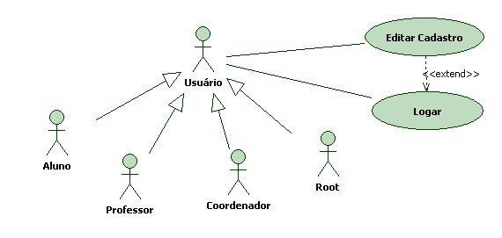

Figura 2: UC – Login

Segue abaixo do diagrama de caso de uso que representa os processos que o root podem executar durante a utilização da ferramenta.

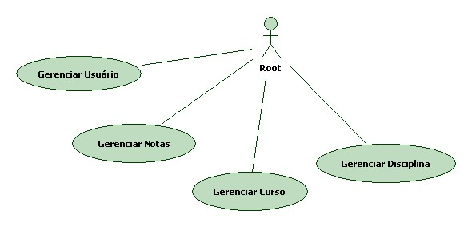

Figura 3: UC - Usuário Root

Segue abaixo do diagrama de caso de uso que representa os processos que os demais perfis de usuário (Aluno, Professor e Coordenador) podem executar durante a utilização da ferramenta.

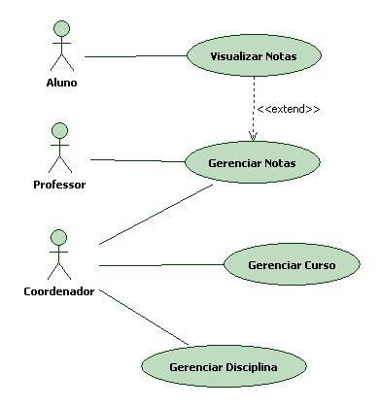

Figura 4: UC - Funcionalidades Gerais

#### Web Service

Segue abaixo o diagrama de caso de uso da implementação do webservice e do aplicativo Android.

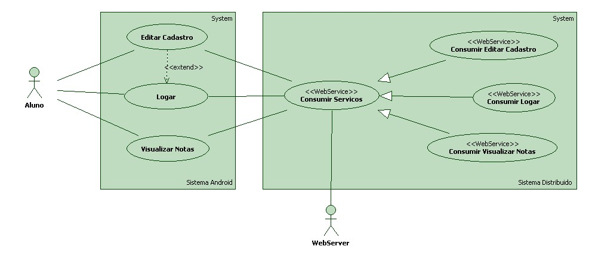

Figura 5: Web Services

#### Documentação – Casos de Uso

A documentação referente aos Casos de Uso está detalhada no Apêndice A.

### DIAGRAMAS DE CLASSE

Foram elaborados o diagrama de classe completo, como pode ser visto abaixo.

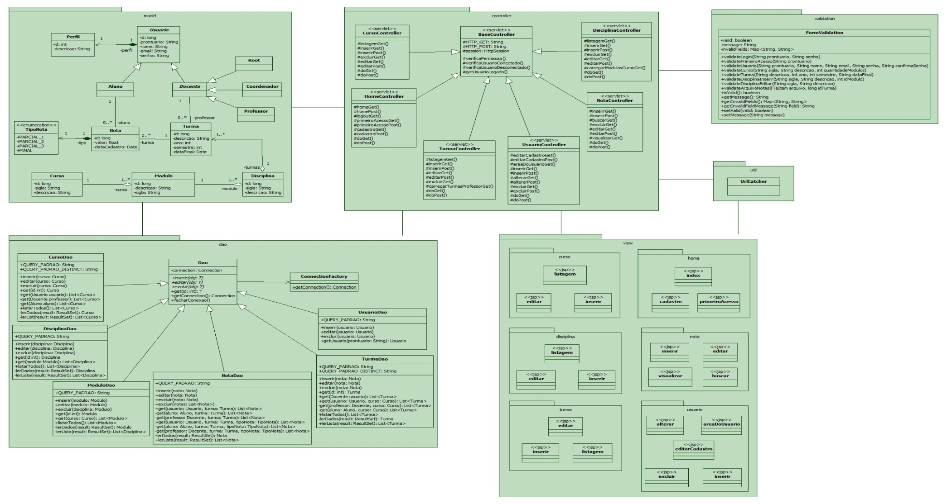

Figura 6: Diagrama de Classes Completo

Devido o diagrama de classe ter ficado muito extenso, foi necessário dividir em partes para que possa ser mostrado nesta documentação. Segue abaixo os diagramas divididos por pacotes.

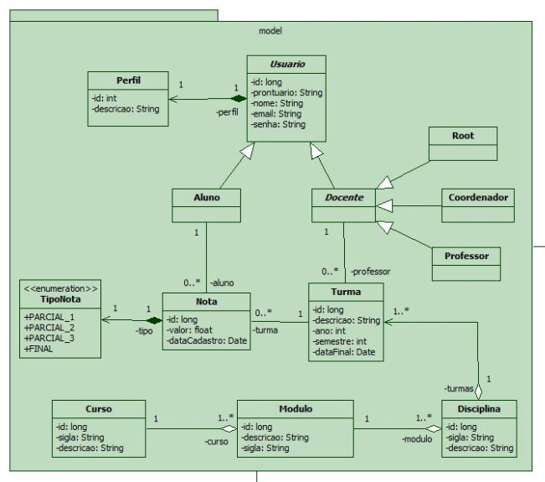

Figura 7- Diagrama de Classe - Model

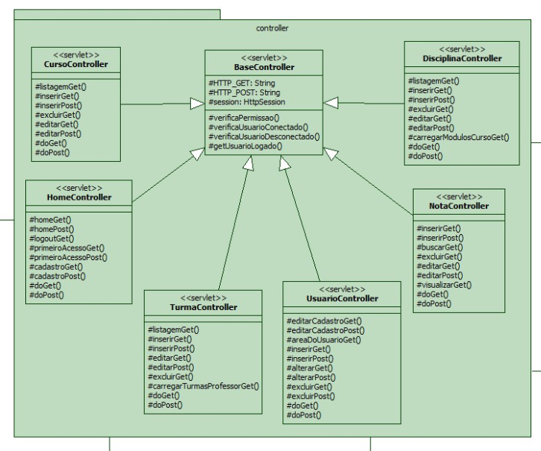

Figura 8- Diagrama de Classe -Controller

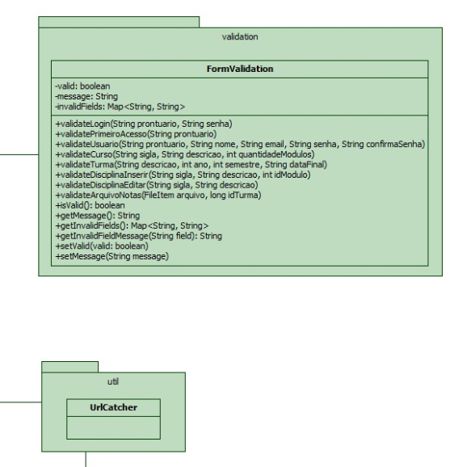

Figura 9- Diagrama de Classe - Validation e Util

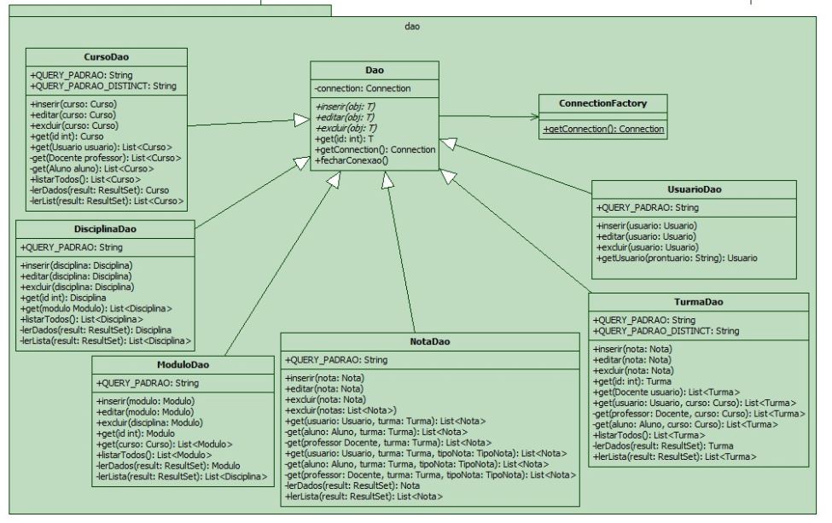

Figura 10- Diagrama de Classe - DAO

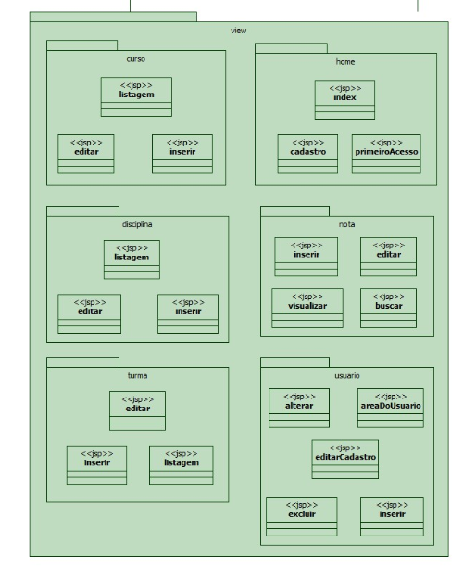

Figura 11- Diagrama de Classe - View

### PROJETO DO BANCO DE DADOS

Após realizar o levantamento dos requisitos foi discutido o diagrama logico do banco de dados, onde após algumas discussões e versões de protótipos, foi estabelecido o seguinte banco de dados:

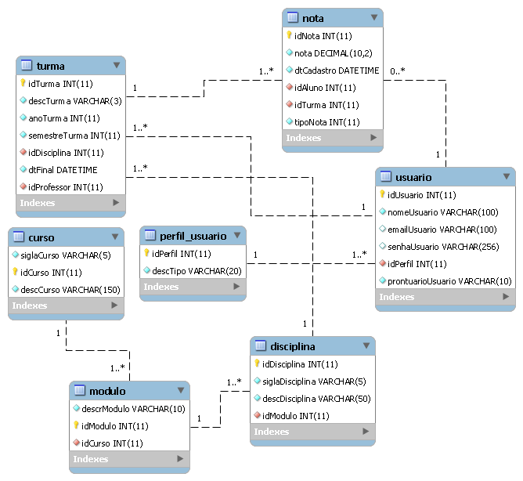

Figura 12: Banco de Dados - DER

## GERENCIAMENTO DO TEMPO

A fim de controle do projeto, foi necessário criar um controle das tarefas a serem desenvolvidas, assim como a elaboração do cronograma utilizado no projeto, sendo uma responsabilidade do gerente de projeto. Foi elaborado uma matriz de responsabilidades das principais tarefas do projeto, como pode ser visto nas próximas seções.

### MATRIZ DE RESPONSABILIDADES

Para que a execução do projeto tenha sucesso, foi necessário repartir as responsabilidades e deveres com todos os participantes conforme suas habilidades e aptidões. Segue abaixo a matriz de responsabilidades em relação ao planejamento que foi elaborada pelo gerente de projetos.

Figura 13: Matriz de Responsabilidades – Planejamento

Abaixo segue a matriz de responsabilidades em relação à execução do projeto, também elaborada pela gerente de projetos.

Figura 14: Matriz de Responsabilidades - Execução

### 2.2.2 CRONOGRAMA

Para que o gerente do projeto tenha controle sobre as tarefas realizadas e sobre os prazos, foi elaborado um cronograma e o gráfico de Gantt conforme pode ser visto abaixo:

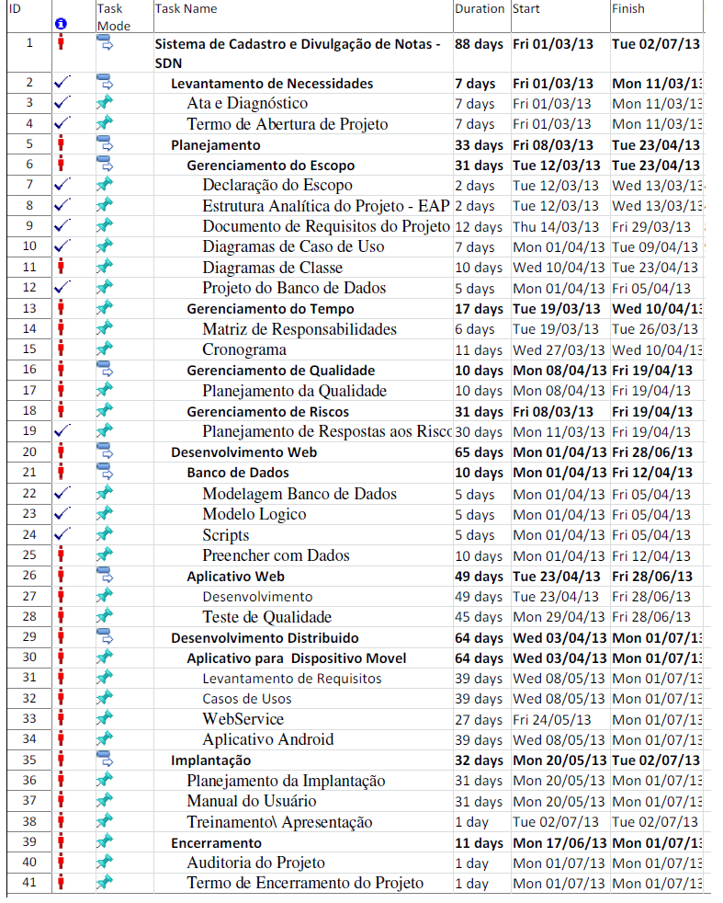

Figura 15 - Cronograma

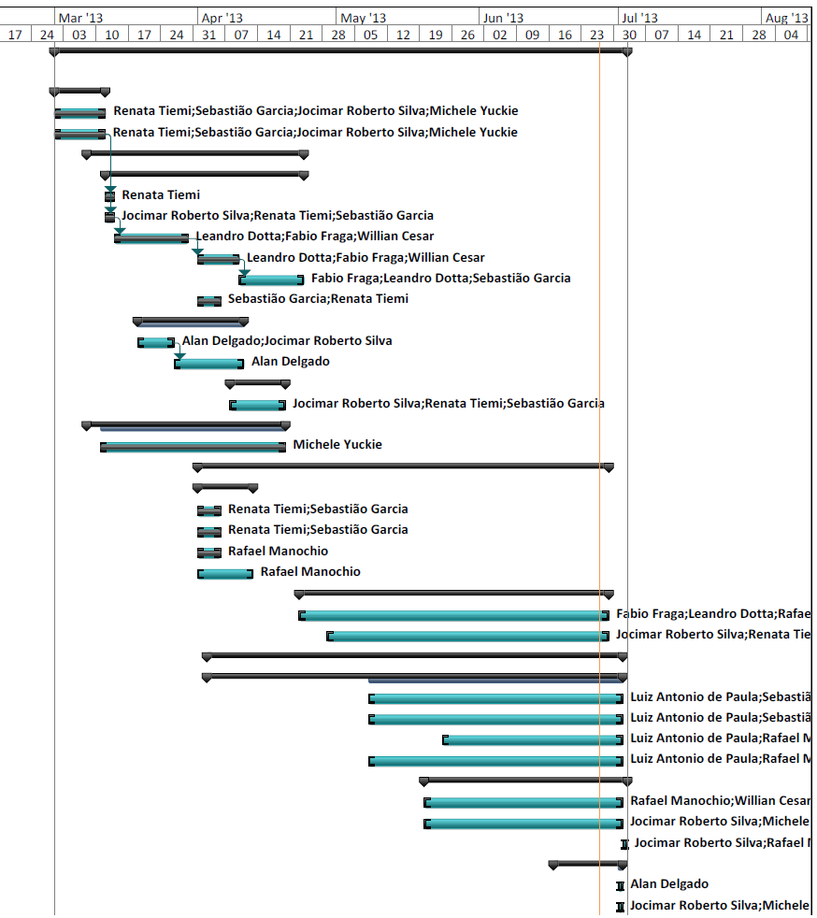

Figura 16- Gráfico de Gantt

## 2.3. GERENCIAMENTO DA QUALIDADE

### 2.3.1. PLANEJAMENTO DA QUALIDADE

A fim de realizar um controle da qualidade o software que foi desenvolvido, foi realizado um planejamento de testes a serem realizados, criando casos de testes e meio para relatos das ocorrências. Os casos de testes podem ser vistos no **Apêndice B.**

### 2.3.2. CONTROLE DA QUALIDADE

Tabela 7- Controle de Qualidade

|  |  |  |  |  |  |  |
| --- | --- | --- | --- | --- | --- | --- |
|  | **30/06/13** | **08/07/13** | **Data 03** | **Data 04** | **Data 05** | **Data 06** |
| **CT #01** | **Sucesso** |  |  |  |  |  |
| **CT #02** | **Sucesso** |  |  |  |  |  |
| **CT #03** | **Sucesso** |  |  |  |  |  |
| **CT #04** | **Sucesso** |  |  |  |  |  |
| **CT #05** | **Sucesso** |  |  |  |  |  |
| **CT #06** | **Falha** |  |  |  |  |  |
| **CT #07** | **Sucesso** |  |  |  |  |  |
| **CT #08** | **Falha** |  |  |  |  |  |
| **CT #09** | **Sucesso** |  |  |  |  |  |
| **CT #10** | **Sucesso** |  |  |  |  |  |
| **CT #11** | **Falha** |  |  |  |  |  |
| **CT #12** | **Falha** |  |  |  |  |  |
| **CT #13** | **Falha** |  |  |  |  |  |
| **CT #14** | **Falha** |  |  |  |  |  |
| **CT #15** | **Falha** |  |  |  |  |  |
| **CT #16** | **Falha** |  |  |  |  |  |
| **CT #17** | **Falha** |  |  |  |  |  |
| **CT #18** | **Falha** |  |  |  |  |  |
| **CT #19** | **Falha** |  |  |  |  |  |
| **CT #20** | **Falha** |  |  |  |  |  |
| **CT #21** | **Falha** |  |  |  |  |  |
| **CT #22** | **Falha** |  |  |  |  |  |
| **CT #23** | **Sucesso** |  |  |  |  |  |
| **CT #24** | **Sucesso** |  |  |  |  |  |
| **CT #25** | **Sucesso** |  |  |  |  |  |
| **CT #26** | **Sucesso** |  |  |  |  |  |
| **CT #27** | **Sucesso** |  |  |  |  |  |
| **CT #28** | **Sucesso** |  |  |  |  |  |
| **CT #29** | **Falha** |  |  |  |  |  |
| **CT #30** | **Sucesso** |  |  |  |  |  |
| **CT #31** | **Falha** |  |  |  |  |  |
| **CT #32** | **Sucesso** |  |  |  |  |  |
| **CT #33** | **Falha** |  |  |  |  |  |
| **CT #34** | **Falha** |  |  |  |  |  |
| **CT #35** | **Falha** |  |  |  |  |  |
| **CT #36** | **Falha** |  |  |  |  |  |
| **CT #37** | **Sucesso** |  |  |  |  |  |
| **CT #38** | **Sucesso** |  |  |  |  |  |
| **CT #39** | **Sucesso** |  |  |  |  |  |
| **CT #40** | **Sucesso** |  |  |  |  |  |
| **CT #41** | **Falha** |  |  |  |  |  |
| **CT #42** | **Falha** |  |  |  |  |  |
| **CT #43** | **Sucesso** |  |  |  |  |  |
| **CT #44** | **Sucesso** |  |  |  |  |  |
| **CT #45** | **Falha** |  |  |  |  |  |
| **CT #46** | **Falha** |  |  |  |  |  |
| **CT #47** | **Falha** |  |  |  |  |  |
| **CT #48** | **Falha** |  |  |  |  |  |
| **CT #49** | **Sucesso** |  |  |  |  |  |
| **CT #50** | **Sucesso** |  |  |  |  |  |
| **CT #51** | **Sucesso** |  |  |  |  |  |
| **CT #52** | **Sucesso** |  |  |  |  |  |
| **CT #53** | **Sucesso** |  |  |  |  |  |
| **CT #54** | **Sucesso** |  |  |  |  |  |
| **CT #55** | **Sucesso** |  |  |  |  |  |
| **CT #56** | **Sucesso** |  |  |  |  |  |
| **CT #57** | **Sucesso** |  |  |  |  |  |
| **CT #58** | **Sucesso** |  |  |  |  |  |
| **CT #59** | **Sucesso** |  |  |  |  |  |
| **CT #60** | **Falha** |  |  |  |  |  |
| **CT #61** | **Falha** |  |  |  |  |  |
| **CT #62** | **Sucesso** |  |  |  |  |  |
| **CT #63** | **Falha** |  |  |  |  |  |
| **CT #64** | **Sucesso** |  |  |  |  |  |
| **CT #65** | **Sucesso** |  |  |  |  |  |
| **CT #66** | **Sucesso** |  |  |  |  |  |
| **CT #67** | **Falha** |  |  |  |  |  |

## GERENCIAMENTO DE RISCOS

Durante a execução do projeto alguns problemas podem comprometer o projeto, caso venham a ocorrer. É importante realizar uma analise em cima dos possíveis riscos, deixando soluções prontas e fáceis de serem executadas.

### 2.4.1. REGISTRO DOS RISCOS

Segue abaixo o registro dos riscos levantados no projeto:

Tabela 8 - Registro dos Riscos

|  |
| --- |
| **Dados do projeto** |
| **Título: Sistema de divulgação de notas (SDN) dos alunos do IFSP-SJBV** |
| **Identificação dos riscos** |
| **Categoria:**  Projeto: relacionados à gerência como problemas de orçamento, cronograma, pessoal, recursos, clientes, requisitos etc.  Técnico: relacionados ao processo de desenvolvimento como problemas de projeto, plataforma de implementação, interface etc.  Produto/Negócio: associados aos problemas de disponibilização do produto como não ter mercado, estar inadequado etc.  **Probabilidade de ocorrência:** Alta/Média/Baixa  **Impacto:** Prazo/Custo/Escopo/Qualidade  **Solução:** Mitigar/Aceitar/Eliminar   |  |  |  |  | | --- | --- | --- | --- | | **Descrição do Risco** | **Categoria** | **Probabilidade** | **Impacto** | | Saída de membros estratégicos da equipe. | Projeto | Baixa | Prazo | | Mudanças da visão de consenso sobre os objetivos. | Projeto | Média | Escopo | | Tarefas mal distribuídas. | Projeto | Média | Qualidade/Prazo | | Readequação dos planos por falhas ou falta de detalhamento. | Projeto | Média | Escopo | | Problemas de suporte e disponibilidade do banco de dados no ambiente web. | Técnico | Média | Prazo | | Webservice não disponível para aplicativo móvel. | Técnico | Alta | Escopo | | Incompatibilidade entre dispositivos e sistemas. | Técnico | Média | Prazo | | Dificuldade de configurar o sistema para suportar o acesso simultâneo de inúmeros usuários. | Produto | Média | Prazo | | Reprovação do usuário na interação com o novo ambiente WEB. | Produto | Média | Qualidade | | Inadequação da plataforma ao cenário final. | Produto | Média | Escopo | | Atraso na entrega do sistema. | Produto | Alta | Prazo | |
| **Responsável pela elaboração do documento** |
| **Michele Yuckie Honda** |

### 2.4.2. PLANEJAMENTO DE RESPOSTA AOS RISCOS

Para tomar uma ação caso alguma desta situação de riscos ocorrer, foi realizado um planejamento de resposta, como pode ser visto na tabela abaixo:

Tabela 9- Planejamento de Resposta aos Riscos

|  |  |  |  |  |  |
| --- | --- | --- | --- | --- | --- |
| **Descrição do Risco** | **Categoria** | **Probabilidade** | **Impacto** | **Solução** | **Detalhamento da Solução** |
| Saída de membros estratégicos da equipe. | Projeto | Baixa | Prazo | Mitigar | Se houver, o gerente deverá dividir as tarefas novamente para tudo ocorrer como o cronograma planejado. |
| Mudanças da visão de consenso sobre os objetivos. | Projeto | Média | Escopo | Mitigar | Planejar novamente os pontos onde pode haver divergências de opiniões para melhor atender os requisitos do projeto. |
| Tarefas mal distribuídas. | Projeto | Média | Qualidade/Prazo | Eliminar | Redefinir as tarefas para não haver atrasos. |
| Readequação dos planos por falhas ou falta de detalhamento. | Projeto | Média | Escopo | Mitigar | Revisões da documentação e atualização dos planos. |
| Problemas de suporte e disponibilidade do banco de dados no ambiente web. | Técnico | Média | Prazo | Mitigar | Realizar uma  avaliação para que a  compatibilidade possa acontecer e implantar a solução. |
| Webservice não disponível para aplicativo móvel. | Técnico | Alta | Escopo | Aceitar | Notificar o responsável e corrigir a falha eventualmente. |
| Incompatibilidade entre dispositivos e sistemas. | Técnico | Média | Prazo | Eliminar | Adaptar a estrutura para que esta compatibilidade possa acontecer. |
| Dificuldade de configurar o sistema para suportar o acesso simultâneo de inúmeros usuários. | Produto | Média | Prazo | Mitigar | Realizar um estudo em relação à ferramenta, para possibilitar o acesso à função e implantar a solução. |
| Reprovação do usuário na interação com o novo ambiente WEB. | Produto | Média | Qualidade | Mitigar | Deverá ser feita uma avaliação, e se necessário o responsável pelo suporte efetuará eventuais mudanças necessárias. |
| Inadequação da plataforma ao cenário final. | Produto | Média | Escopo | Mitigar | Negociar com o cliente as possíveis modificações para que seja realizada uma aproximação do cenário final. |
| Atraso na entrega do sistema. | Produto | Alta | Prazo | Mitigar | Gerenciamento do cronograma, para que não haja tal evento. |

# EXECUÇÃO E CONTROLE

Após a realização do planejamento do projeto, iniciou-se a fase de execução do projeto, onde a equipe foi dividida em duas frentes, uma que tinha a responsabilidade de desenvolver o aplicativo web, e a segunda que desenvolveu o webservice e a versão de Android. Foi definida a arquitetura que seria utilizada, como pode ser visto na imagem abaixo:

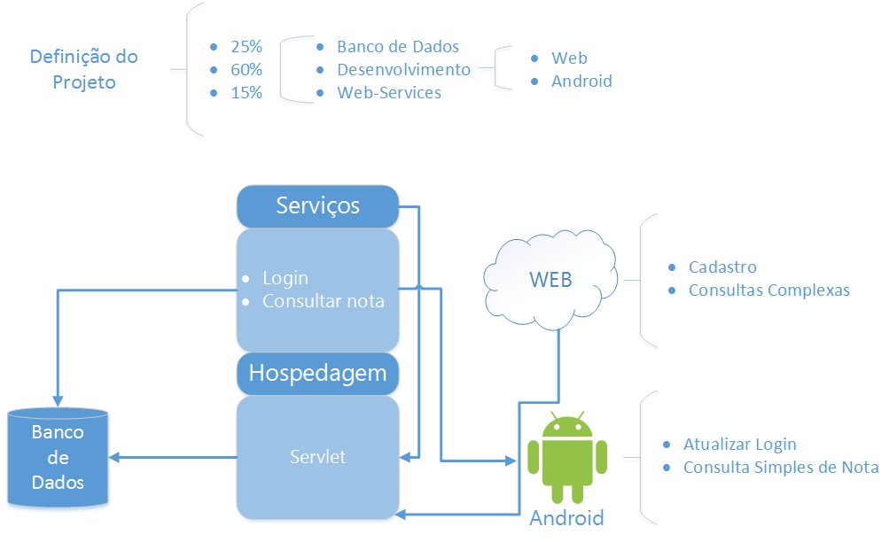

Figura 17- Arquitetura do Projeto SDN

Na figura da arquitetura podemos observar as duas frentes, o projeto web é responsável pela realização do desenvolvimento do cadastro de notas e consultas complexas e a parte mobile pela atualização de login e consulta das notas somente. É possível ainda observar que a parte web possui uma grande quantidade de funcionalidades a serem desenvolvidas, enquanto a parte mobile o que se torna complexo é a falta de experiência na utilização deste tipo de desenvolvimento. Nas próximas seções poderá ser visualizada a organização dos projetos.

## APLICATIVO WEB

Para criar um projeto estruturado, foi utilizado os conceitos MVC, dividindo em camadas, que são responsáveis por determinadas ações. Na Figura abaixo podemos observar que foram criados pacotes para conter os controllers, um para as classes de DAO, um pacote para as classes do model, um pacote para guardar todas as classes que foram utilizados para testes, um pacote para adicionar classes uteis para todo o projeto e por fim um pacote para adicionar as classes de validação.

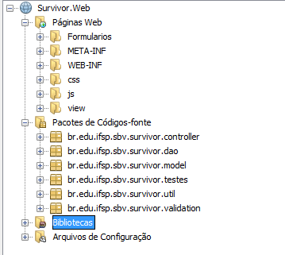

Figura 18- Estrutura do Projeto

Na figura abaixo podemos observar a parte visual do projeto, onde estão contidos os arquivos de javascript, de css e as views que foram criadas.

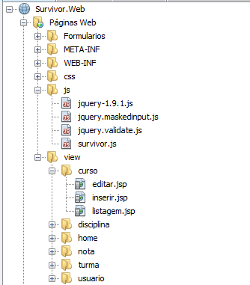

Figura 19- Estrutura de Layout do Projeto

Na figura abaixo é possível observar as classes que foram criadas no pacote model.

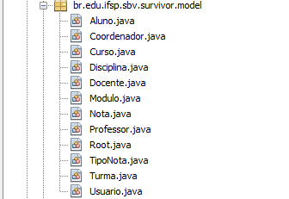

Figura 20- Classes do pacote model

Na figura abaixo é possível observar as classes que foram criadas no pacote DAO, responsável por realizar o acesso e todas as interações ao banco de dados.

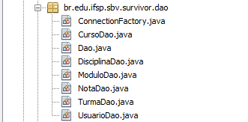

Figura 21- Classes do Pacote DAO

Na figura abaixo é possível observar as classes que foram criadas no pacote controller.

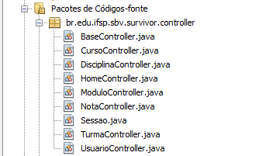

Figura 22 - Classes do Pacote Controller

Abaixo é possível observar os métodos da classe BaseController, usada para centralizar as permissões do usuário ao acessar as paginas. Deste modo simplificou o desenvolvimento das funcionalidades, além de reutilizar o código.

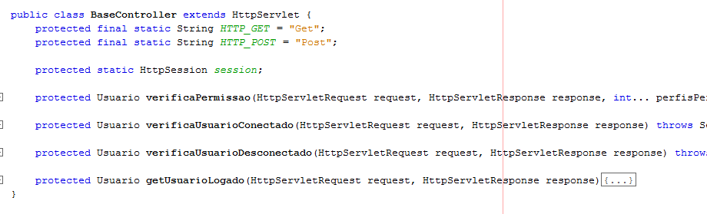

Figura 23- Classe BaseController

Na figura abaixo é possível observar as classes que foram criadas no pacote testes, onde os desenvolvedores criaram para testar os métodos de DAO.

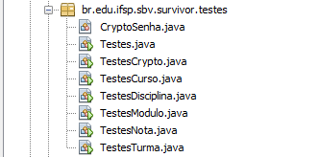

Figura 24- Classes do Pacote de Teste

Na figura abaixo é possível observar as classes que foram criadas no pacote útil, que contem a classe URLCatcher e o pacote validation, onde possui uma classe para realizar a validação.

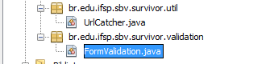

Figura 25- Demais pacotes

Na classe URLCatcher foram definidas todas as urls das paginas e controllers utilizados, como mostra um trecho retirado da classe a baixo:

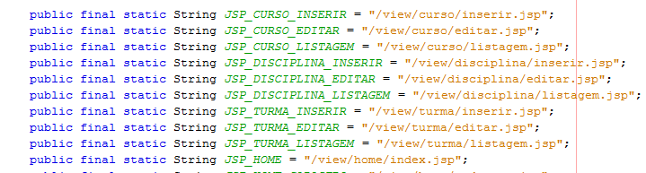

### 3.1.1. TESTES DE QUALIDADE

Segue abaixo os resultados dos testes de qualidade executados no sistema web.

Tabela 10- Testes de Qualidade

|  |  |  |  |  |  |  |
| --- | --- | --- | --- | --- | --- | --- |
| **Casos de Teste** | **Data da Execução** | **Responsável da Atividade de Teste** | **Status do Teste** | **Motivo da Falha** | **Responsável pela Correção da Falha** | **Data Prevista para Novo Teste** |
| **CT #01** | 30/06/13 | Jocimar | **Sucesso** | - | - | - |
| **CT #02** | 30/06/13 | Jocimar | **Sucesso** | - | - | - |
| **CT #03** | 30/06/13 | Jocimar | **Sucesso** | - | - | - |
| **CT #04** | 30/06/13 | Jocimar | **Sucesso** | - | - | - |
| **CT #05** | 30/06/13 | Jocimar | **Sucesso** | - | - | - |
| **CT #06** | 30/06/13 | Jocimar | **Falha** | Ao entrar com uma confirmação diferente da nova senha, o sistema reporta sucesso ao inserir dados. | Fábio | 08/07/13 |
| **CT #07** | 30/06/13 | Jocimar | **Sucesso** | - | - | - |
| **CT #08** | 30/06/13 | Jocimar | **Falha** | Sistema reporta alteração dos dados com sucesso:  nome está aceitando números; senha e confirmação de senha que não correspondem está validando;  não há validação de e-mail. | Fábio | 08/07/13 |
| **CT #09** | 30/06/13 | Jocimar | **Sucesso** | - | - | - |
| **CT #10** | 30/06/13 | Jocimar | **Sucesso** | - | - | - |
| **CT #11** | 30/06/13 | Jocimar | **Falha** | Opção Aluno não encontrada no campo perfil. | Fábio | 08/07/13 |
| **CT #12** | 30/06/13 | Jocimar | **Falha** | O sistema valida cadastro com dados incorretos e exibe a mensagem de usuário cadastrado com sucesso.  Campo perfil vem setado com um valor válido. | Fábio | 08/07/13 |
| **CT #13** | 30/06/13 | Jocimar | **Falha** | O sistema exibe mensagem de usuário cadastrado com sucesso, sendo que, o prontuário já existe no sistema. | Fábio | 08/07/13 |
| **CT #14** | 30/06/13 | Jocimar | **Falha** | Funcionalidade não implementada. E existe um botão para alterar e um para excluir que não estava previsto no documento de caso de uso. | Fábio | 08/07/13 |
| **CT #15** | 30/06/13 | Jocimar | **Falha** | Funcionalidade não implementada. | Fábio | 08/07/13 |
| **CT #16** | 30/06/13 | Jocimar | **Falha** | Funcionalidade não implementada. | Fábio | 08/07/13 |
| **CT #17** | 30/06/13 | Jocimar | **Falha** | Funcionalidade não implementada. | Fábio | 08/07/13 |
| **CT #18** | 30/06/13 | Jocimar | **Falha** | Funcionalidade não implementada. | Fábio | 08/07/13 |
| **CT #19** | 30/06/13 | Jocimar | **Falha** | Funcionalidade não implementada. | Fábio | 08/07/13 |
| **CT #20** | 30/06/13 | Jocimar | **Falha** | Funcionalidade não implementada. | Fábio | 08/07/13 |
| **CT #21** | 30/06/13 | Jocimar | **Falha** | Funcionalidade não encontrada. | Fábio | 08/07/13 |
| **CT #22** | 30/06/13 | Jocimar | **Falha** | Funcionalidade não encontrada. | Fábio | 08/07/13 |
| **CT #23** | 30/06/13 | Jocimar | **Sucesso** | - | - | - |
| **CT #24** | 30/06/13 | Jocimar | **Sucesso** | - | - | - |
| **CT #25** | 30/06/13 | Jocimar | **Sucesso** | - | - | - |
| **CT #26** | 30/06/13 | Jocimar | **Sucesso** | - | - | - |
| **CT #27** | 30/06/13 | Jocimar | **Sucesso** | - | - | - |
| **CT #28** | 30/06/13 | Jocimar | **Sucesso** | - | - | - |
| **CT #29** | 30/06/13 | Jocimar | **Falha** | Campo número de módulos não permite edição. | Fábio | 08/07/13 |
| **CT #30** | 30/06/13 | Jocimar | **Sucesso** | - | - | - |
| **CT #31** | 30/06/13 | Jocimar | **Falha** | Erro ao excluir curso | Fábio | 08/07/13 |
| **CT #32** | 30/06/13 | Jocimar | **Sucesso** | - | - | - |
| **CT #33** | 30/06/13 | Jocimar | **Falha** | Não existe opção de cancelar a operação de exclusão | Fábio | 08/07/13 |
| **CT #34** | 30/06/13 | Jocimar | **Falha** | Funcionalidade não encontrada. | Fábio | 08/07/13 |
| **CT #35** | 30/06/13 | Jocimar | **Falha** | Funcionalidade não encontrada. | Fábio | 08/07/13 |
| **CT #36** | 30/06/13 | Jocimar | **Falha** | Funcionalidade não encontrada. | Fábio | 08/07/13 |
| **CT #37** | 30/06/13 | Jocimar | **Sucesso** | - | - | - |
| **CT #38** | 30/06/13 | Jocimar | **Sucesso** | - | - | - |
| **CT #39** | 30/06/13 | Jocimar | **Sucesso** | - | - | - |
| **CT #40** | 30/06/13 | Jocimar | **Sucesso** | - | - | - |
| **CT #41** | 30/06/13 | Jocimar | **Falha** | Não há como alterar módulo e curso. | Fábio | 08/07/13 |
| **CT #42** | 30/06/13 | Jocimar | **Falha** | Não há como alterar módulo e curso. | Fábio | 08/07/13 |
| **CT #43** | 30/06/13 | Jocimar | **Sucesso** | - | - | - |
| **CT #44** | 30/06/13 | Jocimar | **Sucesso** | - | - | - |
| **CT #45** | 30/06/13 | Jocimar | **Falha** | Não existe opção de cancelar a operação de exclusão. | Fábio | 08/07/13 |
| **CT #46** | 30/06/13 | Jocimar | **Falha** | Funcionalidade inexistente. | Fábio | 08/07/13 |
| **CT #47** | 30/06/13 | Jocimar | **Falha** | Funcionalidade inexistente. | Fábio | 08/07/13 |
| **CT #48** | 30/06/13 | Jocimar | **Falha** | Funcionalidade inexistente. | Fábio | 08/07/13 |
| **CT #49** | 30/06/13 | Jocimar | **Sucesso** | - | - | - |
| **CT #50** | 30/06/13 | Jocimar | **Sucesso** | - | - | - |
| **CT #51** | 30/06/13 | Jocimar | **Sucesso** | Falta o arquivo para upload para realização do teste. | - | - |
| **CT #52** | 30/06/13 | Jocimar | **Sucesso** | Falta o arquivo para upload para realização do teste. | - | - |
| **CT #53** | 30/06/13 | Jocimar | **Sucesso** | - | - | - |
| **CT #54** | 30/06/13 | Jocimar | **Sucesso** | - | - | - |
| **CT #55** | 30/06/13 | Jocimar | **Sucesso** | - | - | - |
| **CT #56** | 30/06/13 | Jocimar | **Sucesso** | - | - | - |
| **CT #57** | 30/06/13 | Jocimar | **Sucesso** | - | - | - |
| **CT #58** | 30/06/13 | Jocimar | **Sucesso** | - | - | - |
| **CT #59** | 30/06/13 | Jocimar | **Sucesso** | - | - | - |
| **CT #60** | 30/06/13 | Jocimar | **Falha** | Funcionalidade não encontrada. | Fábio | 08/07/13 |
| **CT #61** | 30/06/13 | Jocimar | **Falha** | Funcionalidade não encontrada. | Fábio | 08/07/13 |
| **CT #62** | 30/06/13 | Jocimar | **Sucesso** | - | - | - |
| **CT #63** | 30/06/13 | Jocimar | **Falha** | Não tem como selecionar curso e disciplina para aluno que não possui notas cadastradas no sistema. | Fábio | 08/07/13 |
| **CT #64** | 30/06/13 | Jocimar | **Sucesso** | - | - | - |
| **CT #65** | 30/06/13 | Jocimar | **Sucesso** | - | - | - |

## 3.2. WEB SERVICE

Para criar um projeto estruturado, dividindo em camadas, que são responsáveis por determinadas ações. Na Figura abaixo podemos observar que foram criados pacotes para conter as classes de DAO, um pacote para as classes do model e por fim um pacote para adicionar as classes do resources.

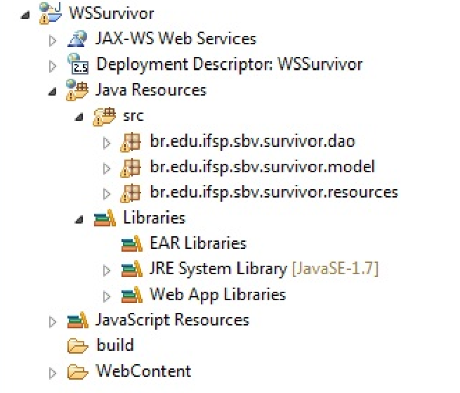

Figura 26- Projeto do WebService

As classes contidas no pacote resources preparam as informações vindas do banco para fornecer para a aplicação Android. Abaixo podem ser observadas as classes criadas para o pacote Dao.

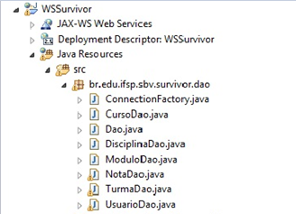

Figura 27- Classes do Pacote Dao

Abaixo pode ser observado as classes criadas para os pacotes model e resource.

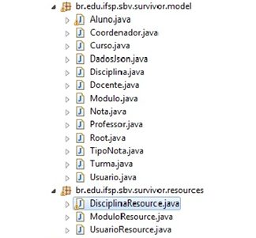

Figura 28- Classes dos Pacotes Model e Resources

## 3.3. APLICATIVO ANDROID

Com o objetivo de criar um projeto estruturado, o sistema foi dividido em camadas, onde cada uma é responsável por determinadas ações. Na Figura abaixo podemos observar que foram criados pacotes para conter as classes de DAO, pacote com as classes para acesso ao webservice, um pacote para as classes do model e por fim um pacote para adicionar as classes do survivor.

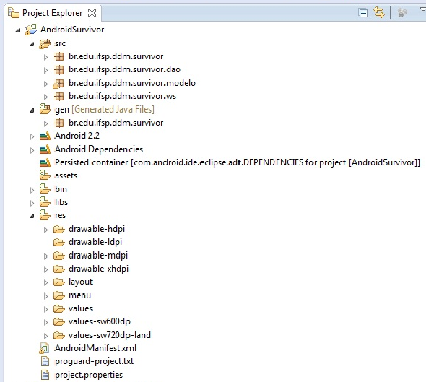

Figura 29 - Estrutura projeto AndroidSurvivor

Nas classes do pacote survivor prepara as informações vindas do webservice e fornece elas as telas do aplicativo. E realiza também o processo inverso, pegando os dados da tela e enviando para as classes de conexão com o webservice, através das classes do pacote DAO.

O pacote DAO contem as classes que atuam como intermediarias para realizar o tratamento dos dados que são recebidos do webservice. A estrutura pode ser visto abaixo:

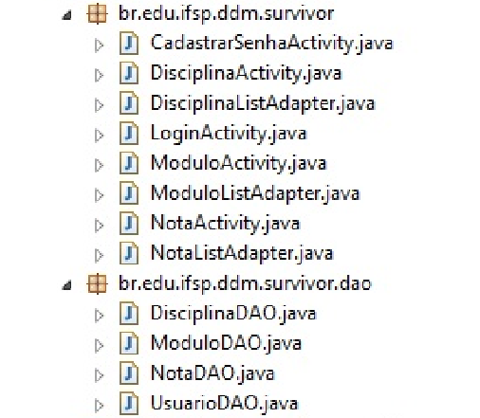

Figura 30 - Pacotes Survivor e pacotes DAO

Na figura abaixo é possível observar as classes que foram criadas no pacote model e pacote ws. O pacote ws contem as classes que consomem os serviços do webservice.

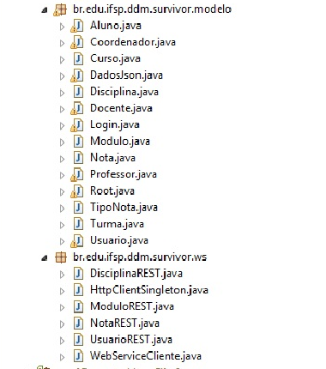

Figura 31- Pacote Modelo e WS

Abaixo podemos observar as telas do Android dentro da pasta res/layout/

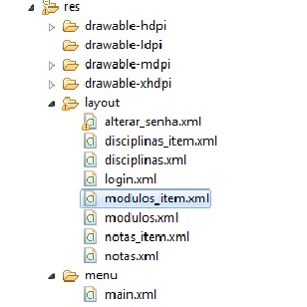

Figura 32- Telas do Aplicativo Android

# 4. IMPLANTAÇÃO

Com o objetivo de orientar as pessoas que desejarem implantar o sistema no Instituto Federal, foi elaborado um planejamento de sua implantação, que pode ser visto nas próximas seções.

## 4.1. PLANEJAMENTO DA IMPLANTAÇÃO

O sistema SDN foi concebido para ser executado pelos seguintes softwares:

Apache Tomcat Versão 7.0.34.0: O Apache Tomcat é um servidor web Java de aplicações JEE, mais especificamente, um contêiner de servlets. Um tutorial de instalação para esta versão do Tomcat pode ser encontrado em:

**Linux:** <http://desenvolvedorinteroperavel.wordpress.com/2012/03/18/instalacao-do-tomcat-7-e-java-jdk-1-7-no-centos-fedora-e-red-hat/>

**Windows:** <http://www.oficinadanet.com.br/artigo/992/instalacao_e_configuracao_do_tomcat>

MySQL Versão 5.1.34-community: O MySQL é um sistema de gerenciamento de banco de dados (SGBD), que utiliza a linguagem SQL (Linguagem de Consulta Estruturada, do inglês Structured Query Language) como interface. Um tutorial de instalação para esta versão doMysql pode ser encontrado em:

**Linux:** <http://www.vivaolinux.com.br/dica/Instalando-MySQL-5.1-no-Debian-5-x86_64-pelo-aptget>

**Windows:** <http://www.sistemabasico.com.br/2011/06/30/instalando-o-mysql-5-5-8-no-windows-7/>

O arquivo com a implementação da Base de dados e alguns dados pré-inseridos é fornecido por um arquivo sem extensão com nome banco_sdn. Para restaurar a base dados através do arquivo você deve possuir o aplicativo Mysql Administrator, um software do pacote de instalação MySQL GUI Tools Bundle disponível em: <http://dev.mysql.com/downloads>.

Ao executar o programa a tela da Figura 33 será exibida:

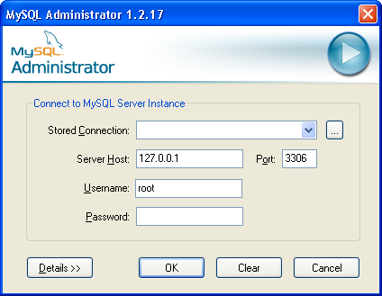

Figura 33- Acesso MySQL

Depois de preencher os dados relativos a conexão com o servidor de banco de dados Mysql a seguinte janela será exibida:

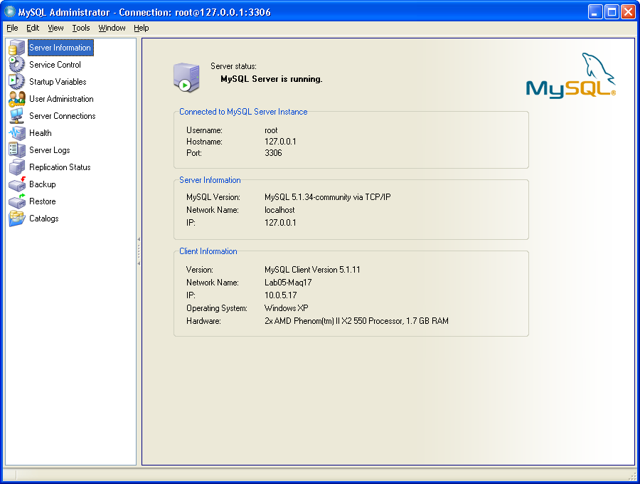

Figura 34- MySQL Administrator - Tela Inicial

O próximo passo é selecionar a opção Restore e em seguida Open backup File, depois de selecionado o arquivo contendo o backup da Base de Dados, clique na opção Start Restore

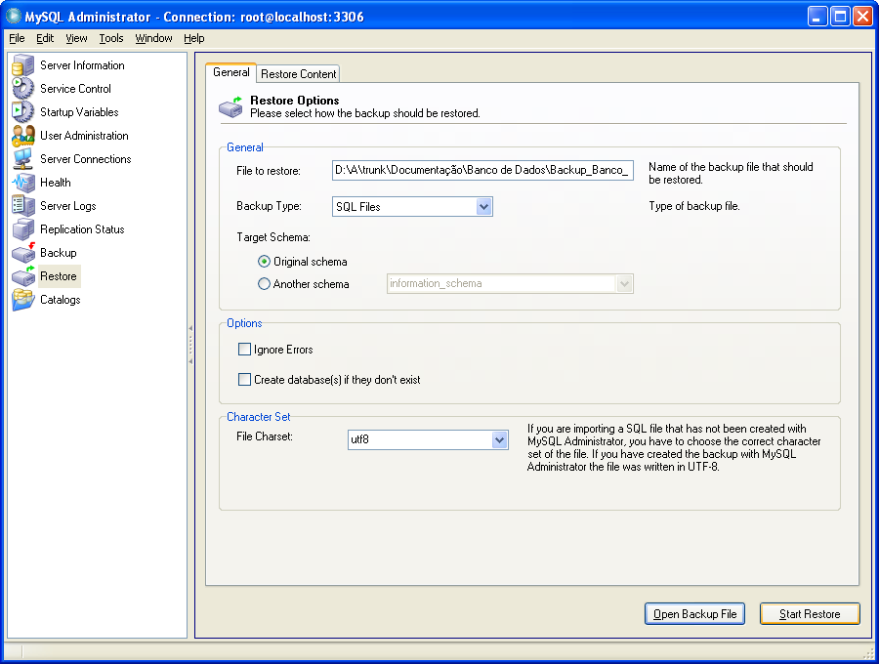

Figura 35- MySQL Administrator - Start Restore

Com a Base de Dados restaurada, o próximo passo é implantar o arquivo sdn.WAR que contem os serviços, dentro de um servidor Tomcat pré-configurado. Tutoriais para a instalação e confiração do Tomcat em diversas plataformas pode ser obtido em: <http://www.mhavila.com.br/topicos/java/tomcat.html>

Abra um navegador de sua preferência e se conecte a http://IP_DO_SERVIDOR_TOMCAT:8080/manager/html. E insira o usuário e senha. Se você não sabe qual é o usuário e a senha do servidor procure no arquivo CATALINA_HOME/conf/tomcat-users.xml e veja e cheque a configuração.

Role a página até seção chamada "Deploy directory or WAR file located on server". Insira o nome do contexto precedido por “/” (ex /sdn) no campo de Caminho de contexto.

Localize o arquivo .WAR do SDN chamado sdn.WAR e entre com o caminho completo do arquivo (Ex., /camnho/para/sdn.WAR) no campo Directory URL.

Esta seção deve se parecer com a exibida na Figura 36:

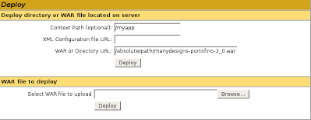

Figura 36- Campo de seleção do arquivo .WAR

Clique em *Deploy*. A página era recarregar. No topo da página, veja se aparece a mensagem OK - Deployed application at context path /camnho/para/sdn.WAR"

Na seção Applications cheque se exista uma linha representando a aplicação sdn. Pronto, a aplicação já pode ser acessada.

## 4.2. MANUAL DE USUÁRIOS

Para auxiliar os usuários que usaram o sistema de divulgação de notas, foi elaborado um manual contendo a explicação das funcionalidades e passos para executas as mesmas. O Manual pode ser visto no Apêndice C.

# 5. ENCERRAMENTO

Após a execução do projeto, foi realizada uma auditoria no projeto para identificar quais os requisitos que foram atendidos e quais por algum motivo não foram possíveis de serem desenvolvidos. Abaixo podemos observar os resultados da implementação, e quais foram atendidos segundo o gerente de projeto.

Tabela 11 - Auditoria no Projeto.

|  |  |  |
| --- | --- | --- |
| **Requisitos** | **Atendido** | **Observações** |
| RF01 – O sistema deve propiciar o *login* do usuário através de uma interface web, solicitando o prontuário do usuário e a senha. | SIM |  |
| RF02 – O sistema deve propiciar que o usuário verifique se o seu acesso ao sistema esta liberado. Caso esteja, será solicitado a ele que complete o seu cadastro inserindo as seguintes informações pessoais (Nome, Senha e E-mail), e será liberado o acesso ao sistema. Caso contrário, será informado que seu acesso não está liberado. | SIM |  |
| RF03 – O sistema deve ser capaz de identificar o perfil do usuário *logado* no sistema e apresentar as funções disponíveis para a ele. | SIM |  |
| RF04 – O sistema deve disponibilizar, para o usuário com perfil de aluno, as seguintes opções: Visualizar Notas e Editar seus dados Cadastrais (Nome, Senha e E-mail); | SIM* | *Apesar de mostrar outros links, ele poderá apenas utilizar os citados. |
| RF05 – O sistema deve disponibilizar, para o usuário com perfil de professor, as seguintes opções: Gerenciar Notas, Visualizar Cursos, Visualizar Disciplinas e Editar seus dados cadastrais(Nome, Senha e E-mail); | SIM* | *Apesar de mostrar outros links, ele poderá apenas utilizar os citados. |
| RF06 – O sistema deve disponibilizar, para o usuário com perfil de coordenador, as seguintes opções: Gerenciar Notas, Gerenciar Cursos, Gerenciar Disciplinas e Editar seus dados cadastrais (Nome, Senha e E-mail); | SIM* | *Apesar de mostrar outros links, ele poderá apenas utilizar os citados. |
| RF07 – O sistema deve disponibilizar, para o usuário com perfil de administrador, as seguintes opções: Gerenciar Notas, Gerenciar Cursos, Gerenciar Disciplinas, Gerenciar Usuários e Editar seus dados cadastrais (Nome, Senha e E-mail); | SIM* | *Apesar de mostrar outros links, ele poderá apenas utilizar os citados. |
| RF08 – O sistema deve propiciar o gerenciamento das notas dos alunos, manipulando as seguintes informações para inserção e atualização: curso, disciplina, ano, semestre, tipo da nota (parcial 1, parcial 2, parcial 3 e nota final) e um arquivo externo contendo as notas dos alunos. O arquivo deve estar no formato (extensão) “CSV” e seguir o padrão especificado abaixo:  No caso da atualização, o sistema excluirá as notas existentes e inserirá as novas notas presentes no arquivo selecionado. O sistema deve propiciar, no gerenciamento de notas, uma opção para exclusão e visualização das notas. Será permitida a exclusão ou visualização apenas de conjuntos de notas que sejam do mesmo tipo dentro de uma disciplina. O sistema, na inserção ou atualização das notas, deverá verificar se o prontuário (de aluno) inserido pelo professor já se encontra cadastrado. Caso não esteja, o mesmo será incluído. | SIM |  |
| RF09 – O sistema deve propiciar o gerenciamento dos cursos, manipulando as seguintes informações para inserção, atualização e exclusão: Código do Curso e Descrição. | SIM |  |
| RF10 – O sistema deve propiciar o gerenciamento dos módulos, manipulando as seguintes informações para inserção, atualização e exclusão: Descrição e o Curso associado a ele. | SIM |  |
| RF11 – O sistema deve propiciar o gerenciamento das disciplinas, manipulando as seguintes informações para inserção, atualização e exclusão: Sigla da Disciplina, Descrição e o Módulo do curso. | SIM* | Possuem alguns problemas na atualização do modulo do curso. |
| RF12 – O sistema deve propiciar a delegação de disciplinas, manipulando as seguintes informações: Sigla da Disciplina, professor, ano e semestre; | SIM |  |
| RF13 – O sistema deve propiciar o gerenciamento de usuários, manipulando as seguintes informações para inserção: Prontuário e Perfil. Para atualização, serão manipuladas as seguintes informações: Prontuário, Nome, Senha, E-mail e Perfil. Também será permitida a exclusão do usuário. | SIM |  |
| RF14 – O sistema deve propiciar ao usuário a edição de seus dados cadastrais, manipulando as seguintes informações: Nome, Senha e E-mail. | SIM |  |
| RF15 – O sistema deve propiciar ao usuário aluno a visualização das notas nas matérias que ele está matriculado no decorrer do curso. Para essa visualização será necessário que o aluno selecione o curso em que está matriculado, módulo e a disciplina que deseja visualizar as notas. | SIM |  |
| RF16 – O sistema deve propiciar aos usuários com perfil de administrador, coordenador e professor a visualização das disciplinas que ele ministra. | SIM |  |
| RF17 – O sistema deve propiciar aos usuários com perfil de administrador, coordenador e professor a visualização dos cursos em que ele ministra alguma disciplina. | SIM |  |
| RF18 – O sistema deverá acessar remotamente o WebService | PARCIAL | Apenas o mobile |
| RF19 – O sistema deverá permitir a autenticação do usuário e deverá disponibilizar as funcionalidades específicas do perfil do usuário logado | SIM |  |
| RF20 – O sistema deverá propiciar para o usuário aluno a verificação de primeiro acesso. Caso esse usuário esteja logando pela primeira vez, deverá solicitar que o mesmo complete seu cadastro, inserindo as seguintes informações pessoais: nome, senha e e-mail. Após este passo realizado, o sistema libera as demais funcionalidades. | PARCIAL | No mobile apenas a senha pode ser alterada, devido a problemas técnicos |
| RF21 – O sistema deve disponibilizar para usuários com perfil aluno as seguintes opções: visualizar notas e editar dados cadastrais: nome, senha e e-mail. | PARCIAL | No mobile apenas a senha pode ser alterada, devido a problemas técnicos |
| RF22 – O sistema deve propiciar ao usuário aluno a edição dos seus dados cadastrais, manipulando as seguintes informações: nome, senha e e-mail. | PARCIAL | No mobile apenas a senha pode ser alterada, devido a problemas técnicos |
| RF23 – O sistema deve propiciar ao usuário aluno, a visualização das notas nas matérias que ele está matriculado do decorrer do curso. Para essa visualização será necessário que o aluno selecione o curso, módulo e a disciplina que deseja visualizar as notas. | SIM |  |
| RNF01 – Ele será definido utilizando a tecnologia Java RMI (Remote Method Invocation ) e será definida uma arquitetura cliente-servidor. | NÃO | Não foi utilizado o RMI. Foi utilizado o RESTFUL, que é a implementação Rest com HTTP, para isso utilizamos a API Java JERSEY para comunicação entre a Aplicação e o WebService, e utilizamos JSON como formato para troca de dados. |
| RNF02 – O servidor instanciará os objetos remotos e deixará prontos para a invocação dos clientes. | SIM |  |
| RNF03 – Os clientes referenciarão remotamente um ou mais métodos de um objeto remoto. | SIM |  |
| RNF04 – Deverá ser implementada utilizando-se de três camadas: | SIM |  |
| RNF05 – A camada de Stub e Skeleton não estará visível para os desenvolvedores, esta camada intercepta as chamadas dos métodos da aplicação, e a variável de referencia redireciona para os serviços remotos. | NÃO | Não foi utilizado o RMI. Foi utilizado o RESTFUL, que é a implementação Rest com HTTP, para isso utilizamos a API Java JERSEY para comunicação entre a Aplicação e o WebService, e utilizamos JSON como formato para troca de dados. |
| RNF06 – A camada de referencia remota manterá as referencias entre os clientes e os objetos e estabelece a comunicação do RMI. | NÃO | Não foi utilizado o RMI. Foi utilizado o RESTFUL, que é a implementação Rest com HTTP, para isso utilizamos a API Java JERSEY para comunicação entre a Aplicação e o WebService, e utilizamos JSON como formato para troca de dados. |
| RNF07 – A camada de transporte estará diretamente ligada com a comunicação entre as Maquinas Virtuais, utilizando-se do protocolo TCP/IP para essa comunicação. | SIM | Não foi utilizado o RMI. Foi utilizado o RESTFUL, que é a implementação Rest com HTTP, para isso utilizamos a API Java JERSEY para comunicação entre a Aplicação e o WebService, e utilizamos JSON como formato para troca de dados. |

Ao fim do projeto, mesmo com todos os esforços por parte de equipe algumas divergências ocorreram principalmente no levantamento de requisitos que acabou sofrendo alterações na hora da execução.

O desenvolvimento foi uma grande experiência para a equipe que pode colocar em pratica todos os conhecimentos adquiridos durante o curso, além de poder vivenciar as dificuldades de realizar um projeto de desenvolvimento de sistemas para web.

# 6. REFERÊNCIAS

[*http://www.manydesigns.com/en/portofino/portofino3/3_1_x/installation-guide/deploying-on-tomcat*](http://www.manydesigns.com/en/portofino/portofino3/3_1_x/installation-guide/deploying-on-tomcat)

<http://www.android.com/>

<http://www.java.com/pt_BR/>

<http://www.guj.com.br/articles/37>

<http://docs.oracle.com/javase/tutorial/rmi/>

<http://www.devmedia.com.br/construindo-um-webservice-em-java/4516>

<http://www.jsptut.com/>



# APÊNCICE

# A - CASOS DE USO

### Sistema Web

#### UC01 – Logar

|  |  |
| --- | --- |
| **Nome do Caso de Uso: Logar** | |
| **Breve Descrição:** | Este caso de uso descreve o processo de login no sistema. |
| **Ator Principal:** | Usuário. |
| **Pré-Condição:** | 1. O prontuário do usuário deverá estar previamente inserido no Sistema. |
| **Fluxo Principal** | |
| **Ações dos Atores:** | **Ações do Sistema:** |
|  | 1. O sistema apresenta uma IHM disponibilizando uma opção para inserir o prontuário e a senha para fazer acesso e outra opção para realizar o cadastro. |
| 1. O usuário insere o seu prontuário e senha. | 1. O sistema identifica que este prontuário existe e que sua senha está correta. 2. O sistema identifica o perfil do usuário e disponibiliza uma IHM com as opções de acordo com as seguintes permissões:  * Root: Gerenciar Usuário, Gerenciar Notas, Gerenciar Curso, Gerenciar Disciplina. * Coordenador: Gerenciar Notas, Gerenciar Curso, Gerenciar Disciplina. * Professor: Gerenciar Notas. * Aluno: Visualizar notas. |
| 1. Fim Fluxo Principal. |  |
| **Fluxo Alternativo 01 – Usuário Escolhe opção de cadastro** | |
| **Ações dos Atores:** | **Ações do Sistema:** |
| 2.1 O usuário escolhe a opção para se cadastrar no sistema. |  |
|  | 2.2. O sistema fornece, através de uma IHM, uma opção para verificar se o seu prontuário já está cadastrado. |
| 2.3. O usuário insere seu prontuário. |  |
|  | 2.4. O Sistema identifica que o prontuário do usuário já se encontra inserido e disponibiliza uma opção para finalizar seu cadastro (Chamada ao UC02 – Editar Cadastro). |
| 2.5. Fim do Fluxo Alternativo 01. |  |
| **Fluxo Alternativo 02 – Prontuário não cadastrado** | |
| **Ações dos Atores:** | **Ações do Sistema:** |
|  | 2.4.1. O sistema identifica que o prontuário do usuário não está inserido no sistema. Ele retorna uma mensagem de usuário não cadastrado no sistema. |
| 2.4.3. Fim do Fluxo Alternativo 02. |  |
| **Fluxo Alternativo 03 – Prontuário e/ou senha inválidos** | |
| **Ações dos Atores:** | **Ações do Sistema:** |
|  | 3.2. O sistema identifica que o prontuário e/ou senha são inválidos ou não foram informados. O sistema retorna uma mensagem de Prontuário e/ou senha inválidos. |
| 3.2.2 Fim do Fluxo Alternativo 03. |  |

#### UC02 – Editar Cadastro

|  |  |
| --- | --- |
| **Nome do Caso de Uso: Editar Cadastro** | |
| **Breve Descrição:** | Este caso de uso descreve o processo de edição do dados cadastrais do usuário. |
| **Ator Principal:** | Usuário. |
| **Pré-Condição:** | 1. O usuário deverá estar devidamente cadastrado no sistema.  2. O Usuário deverá estar logado no sistema. |
| **Fluxo Principal** | |
| **Ações dos Atores:** | **Ações do Sistema:** |
| 1. O usuário escolhe a opção de Editar Cadastro. |  |
|  | 2. O sistema apresenta, através de uma IHM, opção para atualizar os seus dados cadastrais: Nome, E-mail e Senha. |
| 3. O usuário insere as informações que deseja alterar. |  |
|  | 4. O sistema valida as informações e retorna a mensagem informando que os dados foram atualizados com sucesso. |
| 5. Fim do Fluxo Princial. |  |
| **Fluxo de Exceção 01 – Dados inválidos** RN01 | |
| **Ações dos Atores:** | **Ações do Sistema:** |
|  | 4.1. O sistema identifica que o usuário inseriu dados inválidos ou não inseriu dados que são obrigatórios de acordo com a RN01. É exibida um mensagem de erro.  4.2. Retorna ao item 2 do fluxo principal. |
| 4.3. Fim do Fluxo de Exceção 01. |  |
| **Regras de Negócio** | |
| **RN01 – Validação em Campos**  O sistema deve validar os campos:  Nome: Tamanho máximo de até 100 caracteres.  E-mail:formato [aaaa@aaaa.ccc](mailto:aaaa@aaaa.ccc) de até 100 caracteres.  Senha: de 6 a 12 caracteres alfanuméricos; | |

#### UC03 – Gerenciar Usuário

|  |  |
| --- | --- |
| **Nome do Caso de Uso: Gerenciar Usuário** | |
| **Breve Descrição:** | Este caso de uso descreve os passos do gerenciamento de usuários. |
| **Ator Principal:** | **Root** |
| **Pré-Condição:** | 1. O usuário Root deverá estar devidamente cadastrado no Sistema.  2. O usuário deverá estar logado com o perfil Root |
| **Fluxo Principal** | |
| **Ações dos Atores:** | **Ações do Sistema:** |
| 1. O usuário Root escolhe a opção Gerenciar Usuário. | 2. O sistema apresenta duas opções: Incluir um novo usuário ou Atualizar/Excluir cadastro. |
| 3. O usuário Root escolhe a opção de incluir um novo usuário. |  |
|  | 4. O sistema retorna uma IHM com as seguintes opções a serem preenchidas: Prontuário e Perfil. |
| 5. O usuário Root insere as informações requeridas. |  |
|  | 6. O sistema verifica as informações e caso estejam corretas grava os dados e retorna ao usuário a mensagem de usuário inserido com sucesso. |
| **Fluxo de Exceção 01 – Campos Inválidos RN01** | |
| **Ações dos Atores:** | **Ações do Sistema:** |
|  | 4.1 O sistema verifica que os campos Prontuário e senha estão preenchidos incorretamente. Retorna mensagem de campos inválidos e/ou usuário já existente no sistema. |
| 4.2. Fim do Fluxo de Exceção 01. |  |
| **Fluxo Alternativo 01** | |
| **Ações dos Atores:** | **Ações do Sistema:** |
| 3.1. O usuário Root escolhe a opção de Atualizar/Excluir cadastro. |  |
|  | 3.2. O sistema apresenta uma IHM com a opção para buscar o usuário a partir de seu prontuário. |
| 3.3. O usuário Root insere o prontuário. |  |
|  | 3.4. O sistema encontra o usuário com prontuário inserido e retorna uma IHM com as seguintes opções a serem alteradas: Prontuário, Nome, Senha, E-mail e Perfil. Ele apresenta também uma opção para a exclusão desse usuário. |
| 3.5. O usuário Root faz as altera os dados desejados. |  |
|  | 3.6. O sistema identifica que os dados inseridos são válidos, os armazenam e retorna a mensagem informando que os dados foram alterados. |
| 3.7. Fim do Fluxo Alternativo 01. |  |
| **Fluxo de Exceção 02 – Campos Inválidos RN02** | |
| **Ações dos Atores:** | **Ações do Sistema:** |
|  | 3.6.1. O sistema valida os campos (RN02). Caso exista algum campo inválido, retorna a mensagem de erro. |
| 3.6.2. Fim do Fluxo de Exceção 02. |  |
| **Fluxo Alternativo 02 – O usuário escolhe a opção Excluir usuário** | |
| **Ações dos Atores:** | **Ações do Sistema:** |
| 3.5.1 O usuário Root escolhe a opção de excluir usuário. |  |
|  | 3.5.2. O sistema retorna uma mensagem para confirmar se o usuário tem certeza da exclusão. |
| 3.5.3. Usuário confirma exclusão. |  |
|  | 3.5.4. Caso o usuário escolha a opção de não exclusão, o sistema nada fará. Caso o usuário confirme a exclusão o sistema excluirá o usuário e retornará a mensagem de usuário excluído com sucesso. |
| 3.5.5. Fim do Fluxo Alternativo 02. |  |
| **Fluxo de Alternativo 03 – Prontuário do usuário não encontrado** | |
| **Ações dos Atores:** | **Ações do Sistema:** |
|  | 3.4.1 O sistema identifica que o prontuário inserido pelo usuário não está cadastrado. É retornada uma mensagem.  3.4.2. Retorna ao passo 3.2 do Fluxo alternativo 01. |
| 3.4.3. Fim do Fluxo Alternativo 03. |  |
| **Fluxo Alternativo 04 – O usuário ainda não se cadastrou no sistema** | |
| **Ações dos Atores:** | **Ações do Sistema:** |
|  | 3.4.1 O sistema encontra o usuário com prontuário inserido, mas sem senha cadastrada. Ele retorna, através de uma IHM, uma opção para alterar os seguintes dados daquele usuário: Prontuário e Perfil. |
| 3.4.2. O usuário altera as informações desejadas. | 3.4.3. O Sistema grava as modificações e retorna a mensagem de usuário modificado com sucesso. |
| 3.4.4. Fim do Fluxo Alternativo 04. |  |
| **Fluxo de Exceção 03 – Dados Inválidos RN03** | |
| **Ações dos Atores:** | **Ações do Sistema:** |
|  | 3.4.2. O sistema valida os campos (RN03). Caso exista algum campo inválido, retorna a mensagem de campo inválido e/ou Prontuário já existente no sistema. |
| 3.4.3. Fim do Fluxo de Exceção 03. |  |
| **Regras de Negócios** | |
| **RN01 – Validação de campos**   * Prontuário: caracteres alfanuméricos de 0 a 9. * Senha: de 6 a 12 caracteres alfanuméricos. * Campos não podem estar em branco. * Verifica se o prontuário já existe no sistema.   **RN02 – Validação de campos**   * Prontuário: caracteres alfanuméricos de 0 a 9. * Senha: de 6 a 12 caracteres alfanuméricos. * Campos não podem estar em branco. * E-mail: formato [aaaa@aaaa.ccc](mailto:aaaa@aaaa.ccc) de até 100 caracteres.   **RN03 – Validação de campos**   * Prontuário: caracteres alfanuméricos de 0 a 9. * Verifica se o prontuário já existe no sistema. | |
|  | |

#### UC04 – Gerenciar Curso

|  |  |
| --- | --- |
| **Nome do Caso de Uso: Gerenciar curso** | |
| **Breve descrição:** | Esse caso de uso deve ocorrer toda vez que um usuário solicitar o gerenciamento de cursos. O gerenciamento consiste na inserção, alteração e exclusão de um curso. |
| **Ator principal:** | Coordenador, Root. |
| **Pré-condição:** | 1. O usuário deve estar devidamente cadastrado no sistema. 2. O usuário deve ter a permissão para gerenciar cursos. 3. O acesso a função de gerenciar cursos deve ser feito somente pelo sistema web. |
| **Fluxo Principal** | |
| **Ações dos Atores:** | **Ações do Sistema:** |
| 1. O ator seleciona a opção gerenciar cursos. |  |
|  | 1. O sistema exibe uma IHM exibindo todos os cursos cadastrados e disponibiliza opções para que o ator manipule as seguintes informações referentes ao curso:  * Sigla * Descrição * Módulos   As opções disponíveis para manipular o curso são, inserir, alterar ou excluir curso. |
| 1. O ator seleciona opção inserir curso. |  |
|  | 1. O sistema exibe uma IHM para que o usuário insira as informações referentes ao curso e as envie para cadastro. |
| 1. O ator insere as informações referentes ao curso e as envia. |  |
|  | 1. O sistema verifica as informações recebidas são válidas, o sistema envia uma mensagem informando que o curso foi inserido com sucesso. |
|  | 1. O sistema retorna ao passo 2 do fluxo principal. |
|  | 1. Fim do caso de uso |
| **Fluxo Alternativo 01 – Alteração do curso** | |
| **Ações dos Atores:** | **Ações do Sistema:** |
| 1. O ator seleciona a opção alterar curso |  |
|  | 1. O sistema apresenta uma IHM que permite ao ator selecionar qual o curso ele deseja alterar as informações. |
| 1. O ator seleciona o curso que ele deseja alterar. |  |
|  | 1. O sistema apresenta uma IHM para que o usuário altere as informações referentes ao curso e permite o envio dessas informações. |
| 1. O usuário insere as novas informações referentes ao curso e as envia. |  |
|  | 1. O sistema recebe as novas informações, verifica se elas são válidas e envia uma mensagem informando que o curso foi alterado com sucesso. |
|  | 1. O sistema retorna ao passo 2 do fluxo principal. |
|  | 1. Fim do fluxo alternativo 01 |
| **Fluxo Alternativo 02 – Exclusão do curso** | |
| **Ações dos Atores:** | **Ações do Sistema:** |
| 1. O ator seleciona a opção excluir curso |  |
|  | 1. O sistema apresenta uma IHM que permite ao ator selecionar qual o curso ele deseja excluir as informações. |
| 1. O ator seleciona o curso que ele deseja excluir. |  |
|  | 1. O sistema exibe uma mensagem solicitando a confirmação da exclusão. |
| 1. O ator confirma a exclusão do curso. |  |
|  | 1. O sistema verifica se não há nenhuma dependência que impossibilite a exclusão do curso. |
|  | 1. O sistema não encontra nenhuma dependência e envia uma mensagem informando que o curso foi excluído com sucesso. |
|  | 1. O sistema retorna ao passo 2 do fluxo principal. |
|  | 1. Fim do fluxo alternativo 02. |
| **Fluxo Exceção 01 – Campos Inválidos** | |
| **Ações dos Atores:** | **Ações do Sistema:** |
|  | 6.1. O sistema encontra informações inválidas conforme RN04. |
|  | 6.2. O sistema emite uma mensagem informando que as informações estão em branco ou são inválidas e retorna ao passo 6 do fluxo principal. |
|  | 6.3. Fim do fluxo exceção 01 |
| **Fluxo Exceção 02 – Curso com dependências.** | |
| **Ações dos Atores:** | **Ações do Sistema:** |
|  | 4.1. O sistema encontrada informações ligadas ao curso que impossibilitam sua exclusão conforme RN0.  4.2. O sistema emite uma mensagem informando que não é possível realizar a exclusão do curso.  4.3. O sistema retorna ao passo 2 do fluxo principal.  4.4. Fim do fluxo de exceção 02. |
| Regras de Negócio | |
| **RN04- Campos inválidos:**  No cadastro ou alteração de cursos os campos sigla, descrição e quantidade de módulos são de preenchimento obrigatório. Esses campos possuem as seguintes características:  Sigla: deve conter no máximo 5 caracteres.  Descrição: deve conter no máximo 150 caracteres.  Módulos: deve ser um campo numérico.  **RN05- Curso com dependência:**  Na exclusão de um curso o sistema deve verificar se há alguma disciplina vinculada ao curso, caso tenha não será permitida a exclusão do curso da base. | |

#### UC05 – Gerenciar Disciplina

|  |  |
| --- | --- |
| **Nome do Caso de Uso: Gerenciar disciplina** | |
| **Breve Descrição:** | Este Caso de Uso deverá ocorrer sempre que o usuário com perfil de Root ou Coordenador acessar a função de gerenciamento de disciplinas, esse caso de uso é responsável pela inclusão, alteração, exclusão das disciplinas e o vinculo da disciplina com o professor que irá lecionar. |
| **Ator Principal:** | Root, Coordenador |
| **Pré-Condição:** | 1. O usuário deverá estar devidamente cadastrado no Sistema. 2. O sistema só poderá ser acessado pelo usuário a partir de um navegador. 3. O usuário deve o acesso a essa função. 4. É necessário que tenham cursos, módulos, turmas e professores cadastrados no sistema. |
| **Fluxo Principal** | |
| **Ações dos Atores:** | **Ações do Sistema:** |
| * O usuário seleciona a opção gerenciar disciplinas. |  |
|  | * O sistema apresenta uma IHM com os cursos disponíveis para que usuário escolha para qual curso ele quer gerenciar as disciplinas. |
| * O usuário seleciona qual o curso ele deseja gerenciar as disciplinas. |  |
|  | * O sistema exibe uma IHM com os módulos cadastrados para que o usuário escolha para qual módulo ele quer gerenciar as disciplinas. |
| * O usuário seleciona qual o módulo que ele deseja gerenciar disciplinas. |  |
|  | * O sistema apresenta uma IHM disponibilizando as funções de incluir, alterar, excluir e vincular disciplinas, para que o usuário manipule as seguintes informações em relação ao curso:   Sigla da disciplina  Descrição da disciplina |
| * O usuário seleciona a opção incluir disciplina. |  |
|  | * O sistema apresenta uma IHM para que o usuário insira as informações referentes à disciplina e permite que ele as envie. |
| * O usuário insere as informações referentes à disciplina a as envia para o sistema |  |
|  | * O sistema verifica se as informações são válidas e as envia para o banco de dados para ser feita a inclusão. |
|  | * As informações são gravadas com sucesso no banco de dados e o sistema envia ao usuário uma mensagem informando que as informações foram incluídas com sucesso. |
|  | * O sistema permite que o usuário escolha entre inserir uma nova disciplina ao módulo ou retornar a lista de cursos. |
| * O usuário seleciona a opção retornar a lista de cursos. |  |
|  | * O sistema retorna a IHM apresentada o passo 2 desse caso de uso. |
|  | * Fim do caso de uso |
| **Fluxo Alternativo 01 – Alterar disciplina** | |
| **Ações dos Atores:** | **Ações do Sistema:** |
| 1. O usuário seleciona a opção incluir disciplina. |  |
|  | * 1. O sistema exibe a lista de disciplinas cadastradas naquele módulo e permite que o usuário selecione qual a disciplina que ele deseja alterar as informações. |
| * 1. O usuário seleciona a disciplina que ele deseja alterar as informações. |  |
|  | * 1. O sistema apresenta uma IHM para que o usuário insira as informações referentes à disciplina a ser alterada e permite que ele as envie. |
| * 1. O usuário insere as informações referentes à disciplina que ele deseja alterar e as envia. |  |
|  | * 1. O sistema verifica se as informações são válidas e as envia para o banco de dados para ser feita a alteração. |
|  | * 1. As informações são gravadas com sucesso no banco de dados e o sistema envia ao usuário uma mensagem informando que as informações foram alteradas com sucesso e retorna ao passo 2 do fluxo principal. |
|  | * 1. Fim do fluxo alternativo 01 |
| **Fluxo Alternativo 02 – Excluir disciplina** | |
| **Ações dos Atores:** | **Ações do Sistema:** |
| * O usuário seleciona a opção excluir disciplina. |  |
|  | * + O sistema exibe a lista de disciplinas cadastradas naquele módulo e permite que o usuário selecione qual a disciplina que ele deseja excluir as informações. |
| * + O usuário seleciona a disciplina que ele deseja excluir as informações. |  |
|  | * + O sistema verifica se não há nenhum vinculo que impeça a exclusão da disciplina. |
|  | * + O sistema envia uma mensagem confirmando a exclusão da disciplina. |
| * + O usuário confirma a exclusão da disciplina |  |
|  | * + O sistema envia uma solicitação para a exclusão da disciplina no banco de dados. |
|  | * + As informações são excluídas com sucesso do banco de dados, o sistema exibe uma mensagem informando que os dados foram excluídos com sucesso e retorna ao passo 2 do fluxo principal. |
|  | * + Fim do fluxo alternativo 02 |
| **Fluxo Alternativo 03 – Vincular disciplina** | |
| **Ações dos Atores:** | **Ações do Sistema:** |
| * O usuário seleciona a opção vincular disciplina. |  |
|  | * + O sistema exibe a lista de disciplinas cadastradas naquele módulo e permite que o usuário selecione qual a disciplina que ele deseja vincular a um professor. |
| * + O usuário seleciona a disciplina que ele deseja vincular a um professor. |  |
|  | * + O sistema apresenta uma IHM para que o usuário possa informar o ano letivo, o semestre e que ele possa selecionar qual a turma e o professor que a disciplina será vinculada e permite que o usuário as envie. |
| * + O usuário insere as informações solicitadas e as envia. |  |
|  | * + O sistema valida as informações e as envia ao banco de dados para realizar o vinculo da disciplina. |
|  | * + As informações são inseridas com sucesso no banco de dados, o sistema envia uma mensagem informando que a disciplina foi vinculada ao professor com sucesso. |
|  | * + O sistema permite que o usuário escolha entre criar um novo vinculo ou voltar à opção de gerenciar disciplinas. |
| * + O usuário seleciona a opção gerenciar disciplinas |  |
|  | * + O sistema retorna ao passo 2 do fluxo principal. |

#### UC06 – Gerenciar Notas

|  |  |
| --- | --- |
| **Nome do Caso de Uso: Gerenciar Notas** | |
| **Breve Descrição:** | Este caso de uso descreve o processo de gerenciamento de notas, apresentando como um Usuário (Root, Coordenador ou Professor) pode inserir, editar e remover notas. |
| **Ator Principal:** | Root, Coordenador e Professor. |
| **Pré-Condição:** | 1. O usuário precisa estar *logado* no sistema para acessar ter acesso a esse caso de uso;  2. O usuário deve possuir um perfil de Root, Coordenador ou Professor para acessar esse caso de uso. |
| **Fluxo Principal – Inserir Notas** | |
| **Ações dos Atores:** | **Ações do Sistema:** |
| 1. O usuário escolhe a opção para gerenciar notas. | 2. O sistema identifica que o usuário possui notas cadastradas e fornece, através de uma IHM, uma lista das disciplinas associadas ao usuário, que já possuam notas cadastradas, ordenadas pelo ano e semestre da disciplina de forma decrescente (as mais recentes primeiro).  Cada item da lista exibe o código e o nome da disciplina, quatro blocos de notas (três notas preliminares e uma final).  Para cada item da lista é fornecida uma opção para visualizar as notas daquela disciplina, uma opção editar cada bloco de notas e uma opção para excluir cada bloco de notas.  O sistema ainda fornece uma opção para inserir novas notas. |
| 3. O usuário escolhe a opção para inserir notas; | 1. 4. O sistema fornece, através de uma IHM, uma opção para fazer o *upload* do arquivo de notas e para escolher a disciplina e qual bloco de nota o arquivo irá representar (nota preliminar 1, nota preliminar 2, nota preliminar 3 ou nota final).   O sistema ainda disponibilizará uma opção para realizar o *download* de um arquivo modelo, que segue o padrão necessário. |
| 1. 5. O usuário escolhe a disciplina, bloco de nota cujo arquivo de notas representará (nota preliminar 1, nota preliminar 2, nota preliminar 3 ou nota final) e escolhe o arquivo de notas do seu computador. | 6. O sistema identifica que o arquivo possui a extensão correta.  7. O sistema percorre todos os dados do arquivo identificando que o formato está correto;  8. O sistema passa por cada linha do arquivo identificando que os dados estão corretos e os armazenam;  9. Sistema envia uma mensagem confirmando que as notas foram cadastradas. |
| 10. Fim do Fluxo Principal; |  |
| **Fluxo de Exceção 01 – Arquivo com extensão inválido (RN 07)** | |
| **Ações dos Atores:** | **Ações do Sistema:** |
|  | 6.1. O sistema identifica que o arquivo possui uma extensão inválida e exibe uma mensagem de erro.  6.1. Retornar ao item 4 do fluxo principal. |
| 6.2. Fim do fluxo de exceção. |  |
| **Fluxo de Exceção 02 – Formato inválido (RN08)** | |
| **Ações dos Atores:** | **Ações do Sistema:** |
|  | 7.1. O sistema identifica que o arquivo de notas não segue o formato estipulado e uma mensagem de erro é exibida.  7.2. Retornar ao item 4 do fluxo principal. |
| 7.3. Fim do fluxo de exceção. |  |
| **Fluxo de Exceção 03 – Um ou mais dados inválidos (RN09, RN10 e RN11)** | |
| **Ações dos Atores:** | **Ações do Sistema:** |
|  | 8.1. O sistema identifica um ou mais dados do arquivo de notas não estão inválidos. Todos os dados do arquivo são ignorados e é exibida uma mensagem de erro.  8.2. Retornar ao item 4 do fluxo principal. |
| 8.3. Fim do fluxo de exceção. |  |
| **Fluxo Alternativo 01 – Usuário não possui notas cadastras** | |
| **Ações dos Atores:** | **Ações do Sistema:** |
|  | 2.1. O sistema identifica que o usuário ainda não possui e fornece, através de uma IHM, a opção para inserir notas.  2.2. Retornar ao item 3 do fluxo principal. |
| 2.2. Fim do fluxo alternativo. |  |
| **Fluxo Alternativo 02 – Visualizar Notas** | |
| **Ações dos Atores:** | **Ações do Sistema:** |
| 3.1 O usuário escolhe a opção visualizar as notas de uma disciplina. | 3.2. O sistema fornece a visualização das notas (chamada ao UCXX – Visualizar Notas); |
| 3.3. Fim do fluxo alternativo. |  |
| **Fluxo Alternativo 03 –** **Editar Bloco de Notas** | |
| **Ações dos Atores:** | **Ações do Sistema:** |
| 3.1. O usuário escolhe a opção para editar um bloco de notas | 3.2. O sistema fornece, através de uma de uma IHM, a lista de notas do bloco escolhida e uma opção para fazer o *upload* do arquivo de notas que representará o bloco de notas que está sendo editado.  O sistema ainda disponibilizará uma opção para realizar o *download* de um arquivo modelo, que segue o padrão necessário. |
| 3.3. O usuário escolhe o arquivo de notas do seu computador. | 3.4. O sistema envia uma mensagem ao usuário informando que as atuais notas serão substituídas pelas notas do arquivo e solicita confirmação. |
| 3.5. Usuário confirma a operação. | 3.6. Retornar ao item 6 do fluxo principal. |
| 3.7. Fim do Fluxo Alternativo. |  |
| **Fluxo Alternativo 04 – Excluir Bloco de Notas** | |
| **Ações dos Atores:** | **Ações do Sistema:** |
| 3.1 O usuário escolhe a opção para excluir um bloco de notas | 3.2. O sistema enviar uma mensagem informando que todas as notas daquele bloco serão removidas e solicita confirmação. |
| 3.3. O usuário confirma a exclusão das notas. | 3.4. O sistema remove o bloco de notas escolhido pelo usuário. |
| 3.5. Fim do fluxo alternativo. |  |
| **Fluxo Alternativo 05 – Usuário não possui disciplinas associadas** | |
| **Ações dos Atores:** | **Ações do Sistema:** |
|  | 4.1. O sistema identifica que não há disciplinas associadas ao usuário e exibe uma mensagem. |
| 4.2. Fim do fluxo alternativo. |  |
|  |  |

#### UC07 – Visualizar Notas

|  |  |
| --- | --- |
| **Nome do Caso de Uso: Visualizar Notas;** | |
| **Breve Descrição:** | Este caso de uso descreve a visualização de notas para os diferentes tipos de usuário. |
| **Ator Principal:** | Root, Coordenador e Professor e Aluno. |
| **Pré-Condição:** | 1. O usuário precisa estar *logado* no sistema para ter acesso a esse caso de uso;  2. O usuário com perfil Root, Coordenador ou Professor precisa ter cadastrado, pelo menos, notas para uma disciplina para ter acesso a este caso de uso; |
| **Fluxo Principal – Aluno visualiza notas** | |
| **Ações dos Atores:** | **Ações do Sistema:** |
| 1. O usuário escolhe a opção para visualizar notas. | 2. O sistema identifica que o usuário possui perfil de Aluno e que o mesmo possui notas cadastradas. As disciplinas que Aluno possui nota são exibidas em uma lista e o sistema fornece opções para visualizar as notas de cada uma delas. |
| 3. O usuário escolhe a disciplina que deseja visualizar as notas. | 1. 4. O sistema recupera as notas do aluno na disciplina escolhida e as exibe. As notas que cada disciplina poderá exibir são: Nota preliminar 1, nota preliminar 2, nota preliminar 3 e nota final. |
| 5. Fim do Fluxo Principal. |  |
| **Fluxo Alternativo 01 – Usuário (Root, Coordenador ou Professor) visualiza notas** | |
| **Ações dos Atores:** | **Ações do Sistema:** |
|  | 2.1 O sistema identifica que o usuário possui perfil de Aluno mas não possui nenhuma nota cadastrada. Uma mensagem é exibida. |
| 2.2. Fim do fluxo alternativo. |  |
| **Fluxo Alternativo 02 – Usuário (Root, Coordenador ou Professor) visualiza notas** | |
| **Ações dos Atores:** | **Ações do Sistema:** |
|  | 2.1 O sistema identifica que o usuário possui perfil Root, Coordenador ou Professor e de qual disciplina ele deseja visualizar as notas. As notas da disciplina escolhida são exibidas em uma lista, contendo o prontuário e a nota do aluno. |
| 2.2. Fim do fluxo alternativo. |  |

### Android e WEBService

#### UC01 – Logar

|  |  |
| --- | --- |
| **Nome do Caso de Uso: Logar** | |
| **Breve Descrição:** | Este caso de uso descreve o processo de login no sistema. |
| **Ator Principal:** | Usuário. |
| **Pré-Condição:** | 1. O prontuário do usuário deverá estar previamente inserido no Sistema. |
| **Fluxo Principal** | |
| **Ações dos Atores:** | **Ações do Sistema:** |
|  | 1. O sistema apresenta uma IHM disponibilizando uma opção para inserir o prontuário e a senha para fazer acesso e outra opção para realizar o cadastro. |
| 1. O usuário insere o seu prontuário e senha. | 1. O sistema identifica que este prontuário existe e que sua senha está correta. 2. O sistema identifica o perfil do usuário e disponibiliza uma IHM com as opções de acordo com as seguintes permissões de Aluno que será visualizar notas e editar perfil. |
| 1. Fim Fluxo Principal. |  |
| **Fluxo Alternativo 01 – Usuário Escolhe opção de cadastro** | |
| **Ações dos Atores:** | **Ações do Sistema:** |
| 2.1 O usuário escolhe a opção para se cadastrar no sistema. |  |
|  | 2.2. O sistema fornece, através de uma IHM, uma opção para verificar se o seu prontuário já está cadastrado. |
| 2.3. O usuário insere seu prontuário. |  |
|  | 2.4. O Sistema identifica que o prontuário do usuário já se encontra inserido e disponibiliza uma opção para finalizar seu cadastro (Chamada ao UC02 – Editar Cadastro). |
| 2.5. Fim do Fluxo Alternativo 01. |  |
| **Fluxo Alternativo 02 – Prontuário não cadastrado** | |
| **Ações dos Atores:** | **Ações do Sistema:** |
|  | 2.4.1. O sistema identifica que o prontuário do usuário não está inserido no sistema. Ele retorna uma mensagem de usuário não cadastrado no sistema. |
| 2.4.3. Fim do Fluxo Alternativo 02. |  |
| **Fluxo Alternativo 03 – Prontuário e/ou senha inválidos** | |
| **Ações dos Atores:** | **Ações do Sistema:** |
|  | 3.2. O sistema identifica que o prontuário e/ou senha são inválidos ou não foram informados. O sistema retorna uma mensagem de Prontuário e/ou senha inválidos. |
| 3.2.2 Fim do Fluxo Alternativo 03. |  |
| **Fluxo Alternativo 04 – Prontuário não é usuario alunoi** | |
| **Ações dos Atores:** | **Ações do Sistema:** |
|  | 4.1. O sistema identifica que o prontuário do usuário não é do perfil aluno. Ele retorna uma mensagem de usuário não permitido no sistema. |
| 4.3. Fim do Fluxo Alternativo 04. |  |

#### UC02 – Editar Cadastro Aluno

|  |  |
| --- | --- |
| **Nome do Caso de Uso: Editar Cadastro** | |
| **Breve Descrição:** | Este caso de uso descreve o processo de edição do dados cadastrais do usuário. |
| **Ator Principal:** | Aluno. |
| **Pré-Condição:** | 1. O usuário deverá estar devidamente cadastrado no sistema.  2. O Usuário deverá estar logado no sistema. |
| **Fluxo Principal** | |
| **Ações dos Atores:** | **Ações do Sistema:** |
| 1. O usuário escolhe a opção de Editar Cadastro. |  |
|  | 2. O sistema apresenta, através de uma IHM, opção para atualizar os seus dados cadastrais: Nome, E-mail e Senha. |
| 3. O usuário insere as informações que deseja alterar. |  |
|  | 4. O sistema valida as informações e retorna a mensagem informando que os dados foram atualizados com sucesso. |
| 5. Fim do Fluxo Principal. |  |
| **Fluxo de Exceção 01 – Dados inválidos** RN01 | |
| **Ações dos Atores:** | **Ações do Sistema:** |
|  | 4.1. O sistema identifica que o usuário inseriu dados inválidos ou não inseriu dados que são obrigatórios de acordo com a RN01. É exibida uma mensagem de erro.  4.2. Retorna ao item 2 do fluxo principal. |
| 4.3. Fim do Fluxo de Exceção 01. |  |
| **Regras de Negócio** | |
| **RN01 – Validação em Campos**  O sistema deve validar os campos:  Nome: Tamanho máximo de até 100 caracteres.  E-mail:formato [aaaa@aaaa.ccc](mailto:aaaa@aaaa.ccc) de até 100 caracteres.  Senha: de 6 a 12 caracteres alfanuméricos; | |

#### UC07 – Visualizar Notas

|  |  |
| --- | --- |
| **Nome do Caso de Uso: Visualizar Notas;** | |
| **Breve Descrição:** | Este caso de uso descreve a visualização de notas para o usuário aluno. |
| **Ator Principal:** | Aluno. |
| **Pré-Condição:** | 1. O usuário aluno precisa estar *logado* no sistema para ter acesso a esse caso de uso; |
| **Fluxo Principal – Visualiza notas** | |
| **Ações dos Atores:** | **Ações do Sistema:** |
| 1. O usuário aluno escolhe a opção para visualizar notas. | 2. O sistema identifica que o usuário possui perfil de Aluno e que o mesmo possui notas cadastradas. As disciplinas que Aluno possui nota são exibidas em uma lista e o sistema fornece opções para visualizar as notas de cada uma delas. |
| 3. O usuário aluno escolhe a disciplina que deseja visualizar as notas. | 1. 4. O sistema recupera as notas do aluno na disciplina escolhida e as exibe. As notas que cada disciplina poderá exibir são: Nota preliminar 1, nota preliminar 2, nota preliminar 3 e nota final. |
| 5. Fim do Fluxo Principal. |  |

# B - CASOS DE TESTE

### Introdução

Este documento apresenta uma descrição dos Casos de Teste para os Casos de Uso organizando do Modelo dos Casos de Uso do Protótipo de Projeto de Unidade de Software – USC **SISTEMA DE DIVULGAÇÃO DE NOTAS**. Além disso, existe também um acompanhamento dos testes verificados após a implementação de cada uma das funcionalidades.

### Casos de Teste

1. **Logar:** Este caso de uso descreve o processo de login no sistema.

|  |  |  |
| --- | --- | --- |
| **Casos de Teste** | **Descrição do**  **Caso de Teste** | **Resultado**  **Esperado** |
| CT # 01 | Este caso de teste visa verificar o login com sucesso e impreterivelmente o prontuário deve estar previamente cadastrado na base de dados.  Entrada esperada:  ROOT  Prontuário: 3333333  Senha: 123456  COORDENADOR  Prontuário: 1010514  Senha: 123  PROFESSOR  Prontuário: 11348-7b  Senha: 123  ALUNO  Prontuário: 101093x  Senha: brasil2  Clicar no botão Entrar | O sistema exibe uma IHM de acordo com o perfil previamente cadastrado para o usuário com as seguintes permissões:  Root – Usuário (cadastrar, alterar, excluir), Nota (cadastrar, buscar), Curso (cadastrar, alterar/excluir) e Disciplina (inserir, alterar/excluir);  Coordenador – Nota (cadastrar, buscar), Curso (cadastrar, alterar/excluir) e Disciplina (inserir, alterar/excluir);  Professor – Nota (cadastrar, buscar);  Aluno – Notas. |
| CT # 02 | Este caso de teste visa verificar o login com dados incorretos.  Entrada esperada:  Prontuário: 1010101  Senha: 3456  Clicar no botão Entrar | Sistema exibe a IHM Logar exibindo ao lado do campo incorreto a seguinte mensagem: * campo incorreto. |
| CT # 03 | Este caso de teste visa verificar a ação do botão Primeiro Acesso com dados na tela de login.  Entrada esperada:  Prontuário: 1110683  Clicar Primeiro Acesso | O sistema exibe uma IHM (Editar cadastro) para atualização dos dados de cadastro |
| CT # 04 | Este caso de teste visa verificar a ação do botão Primeiro Acesso na tela de login, utilizando um prontuário incorreto ou não cadastrado no sistema.  Entrada esperada:  Prontuário: 1010101  Clicar em Primeiro Acesso | O sistema exibe a IHM Logar, exibindo ao lado do campo incorreto a seguinte mensagem: *campo incorreto ou não cadastrado no sistema. |

1. **Editar Cadastro:** Este Caso de Uso descreve o processo de edição dos dados cadastrais do usuário.

|  |  |  |
| --- | --- | --- |
| **Casos de Teste** | **Descrição do**  **Caso de Teste** | **Resultado**  **Esperado** |
| CT # 05 | Este caso de teste visa verificar a edição de um cadastro com sucesso, impreterivelmente o usuário a ser editado deve estar previamente cadastrado, logado no sistema e com cadastro completo, ou seja, ter preenchido sua senha ou que tenha acessado mais de uma vez o sistema.  Entrada esperada:  Nome: Usuário Novo  Senha Atual: 4445  Nova Senha: 3452179  Confirmar Senha: 3452179  E-mail: usuário@teste.com  Clicar no botão Salvar | O sistema exibe uma IHM com a mensagem: Dados alterados com sucesso! |
| CT # 06 | Este caso de teste visa verificar a edição de um cadastro com dados incorretos, impreterivelmente o usuário a ser editado deve estar previamente cadastrado, logado no sistema e com cadastro completo, ou seja, ter preenchido sua senha ou que tenha acessado mais de uma vez o sistema.  Entrada esperada:  Nome: 1  Senha Atual: 65428  Nova Senha: minhasenhaminhasenhaminha  Confirmar Senha: minhasenhaminhasenha  E-mail: teste  Clicar no botão Salvar | O sistema exibe a IHM Editar Cadastro, exibindo ao lado do campo incorreto a seguinte mensagem: *campo incorreto. |
| CT # 07 | Este caso de teste visa verificar a edição de um usuário na tela de login, impreterivelmente o usuário a ser editado deve estar previamente cadastrado e estar acessando o sistema pela primeira vez.  Entrada esperada:  Prontuário: 151515a  Nome: New User  Senha: 142aj  Confirmar Senha: 142aj  E-mail: newuser@teste.com  Clicar no botão Salvar | O sistema exibe uma IHM com a seguinte mensagem: Dados alterados com sucesso! |
| CT # 08 | Este caso de teste visa verificar a edição de um usuário com dados incorretos, na tela de login, impreterivelmente o usuário a ser editado deve estar previamente cadastrado e estar acessando o sistema pela primeira vez.  Entrada esperada:  Prontuário: 151515a  Nome: Ah1  Senha: minhasenhaminhasenhaminha  Confirmar Senha: minhasenhaminhasenha  E-mail: newuser  Clicar no botão Salvar | O sistema exibe a IHM Editar Cadastro, exibindo ao lado do campo incorreto a seguinte mensagem: *campo incorreto. |

1. **Gerencia Usuário:** Este caso de uso descreve os passos do gerenciamento de usuários.

|  |  |  |
| --- | --- | --- |
| **Casos de Teste** | **Descrição do**  **Caso de Teste** | **Resultado**  **Esperado** |
| CT # 09 | Este caso de teste visa verificar o gerenciamento de usuário, disparado por um usuário Root, que deve estar previamente cadastrado e logado no sistema.  Entrada esperada:  Clicar no botão Usuário | O sistema exibe a IHM Gerenciar Usuário com três opções de navegação: cadastrar; alterar; excluir. |
| CT # 10 | Este caso de teste visa verificar a ação do botão Cadastrar, disparada por um usuário Root, que deve estar previamente cadastrado e logado no sistema.  Entrada esperada:  Clicar no botão Cadastrar | O sistema exibe a IHM Cadastrar Usuário com os dados a serem cadastrados. |
| CT # 11 | Este caso de teste visa verificar a inclusão de um usuário com sucesso, disparada por um usuário Root, que deve estar previamente cadastrado e logado no sistema.  Entrada esperada:  Prontuário: 101020g  Perfil: Aluno  Clicar no botão Inserir | O sistema exibe a seguinte mensagem: Usuário cadastrado com sucesso! |
| CT # 12 | Este caso de teste visa verificar a inclusão de um usuário com dados incorretos, disparada por um usuário Root, que deve estar previamente cadastrado e logado no sistema.  Entrada esperada:  Prontuário: null  Nome: null  Perfil: Selecione um perfil  Clicar no botão Inserir | O sistema exibe a IHM Cadastrar Usuário, exibindo ao lado dos campos incorretos a seguinte mensagem: *campos incorretos |
| CT # 13 | Este caso de teste visa verificar a inclusão de um usuário já cadastrado no sistema, disparada por um usuário Root, que deve estar previamente cadastrado e logado no sistema.  Entrada esperada:  Prontuário: 1010557  Perfil: Aluno  Clicar no botão Inserir | O sistema exibe uma IHM com a seguinte mensagem: Usuário já cadastrado no sistema. |
| CT # 14 | Este caso de teste visa verificar a ação do botão Atualizar/Excluir Cadastro, disparada por um usuário Root, que deve estar previamente cadastrado e logado no sistema.  Entrada esperada:  Clicar no botão Atualizar/Excluir Cadastro | O sistema exibe a IHM Pesquisar Prontuário. |
| CT # 15 | Este caso de teste visa verificar a busca de um usuário já existente, disparada por um usuário Root, que deve estar previamente cadastrado e logado no sistema.  Entrada esperada:  Prontuário: 1010557  Clicar no botão Buscar | O sistema exibe a IHM Dados do Usuário para ser atualizado ou excluído. |
| CT # 16 | Este caso de teste visa verificar a busca de um usuário que não existe na base de dados ou prontuário incorreto, disparada por um usuário Root, que deve estar previamente cadastrado e logado no sistema.  Entrada esperada:  Prontuário: 2020207  Clicar no botão Buscar | O sistema exibe uma IHM com a seguinte mensagem: Usuário não encontrado! |
| CT # 17 | Este caso de teste visa verificar a atualização de um cadastro com sucesso, disparada a partir do botão Atualizar/Excluir, executada por um usuário Root, que deve estar previamente cadastrado e logado no sistema.  Entrada esperada:  Prontuário: 1010948  Nome: Leandro D. Rosalin  Senha Atual: 99999  Nova Senha: 183jso2  Confirmar Senha: 183jso2  E-mail: leandrorosalin@teste.com  Perfil: professor  Clicar em Atualizar Cadastro | O sistema exibe uma IHM com a seguinte mensagem: Cadastro atualizado com sucesso! |
| CT # 18 | Este caso de teste visa verificar a atualização de um cadastro com dados incorretos, disparada a partir do botão Atualizar/Excluir, executada por um usuário Root, que deve estar previamente cadastrado e logado no sistema.  Entrada esperada:  Prontuário: null  Nome: null  Senha Atual: testedesenha  Nova Senha: minhasenhaminhasenhaminha  Confirmar Senha: minhaminhasenha  E-mail: meucadastro  Perfil: Selecione um perfil  Clicar no botão Atualizar Cadastro | O sistema exibe a IHM Dados do Usuário exibindo ao lado dos campos incorretos a seguinte mensagem: *campos incorretos |
| CT # 19 | Este caso de teste visa verificar a exclusão de um cadastro com sucesso, disparada a partir do botão Excluir Cadastro, executada por um usuário Root, que deve estar previamente cadastrado e logado no sistema.  Entrada esperada:  Clicar no botão Excluir Cadastro | O sistema exibe uma IHM com a seguinte mensagem: Tem certeza que deseja excluir este cadastro? E as opções Sim e Não |
| CT # 20 | Este caso de teste visa verificar a confirmação de exclusão de um usuário disparada a partir do botão Sim, executada por um usuário Root, que deve estar previamente cadastrado e logado no sistema.  Entrada esperada:  Clicar no botão Sim | O sistema exibe uma IHM com a seguinte mensagem: Usuário excluído com sucesso! |
| CT # 21 | Este caso de teste visa verificar a confirmação de exclusão de um usuário com falha, disparada a partir do botão Sim, executada por um usuário Root, que deve estar previamente cadastrado e logado no sistema.  Entrada esperada:  Clicar no botão Sim | O sistema exibe uma IHM com a seguinte mensagem: Não foi possível excluir o cadastro! |
| CT # 22 | Este caso de teste visa verificar a não confirmação da exclusão do usuário, disparada a partir do botão Não, executada pelo usuário Root ou Coordenador, que deve estar previamente cadastrado e logado no sistema.  Entrada esperada:  Clicar no botão Não | O sistema exibe a IHM Dados do Usuário |

1. **Gerenciar Curso:** Esse caso de uso deve ocorrer toda vez que um usuário solicitar o gerenciamento de cursos. O gerenciamento consiste na inserção, alteração e exclusão de um curso.

|  |  |  |  |
| --- | --- | --- | --- |
| **Casos de Teste** | **Descrição do**  **Caso de Teste** | **Resultado**  **Esperado** | |
| CT # 23 | Este caso de teste visa verificar a ação do botão Gerenciar Curso, disparada pelo usuário Root ou Coordenador, que deve estar previamente cadastrado e logado no sistema.  Entrada esperada:  Clicar no botão Curso | O sistema exibe a IHM Cursos, com a lista de cursos cadastrados e as opções de gerenciamento de cursos (inserir, alterar, excluir). |
| CT # 24 | Este caso de teste visa verificar a ação do botão Inserir na tela de Cursos, disparada pelo usuário Root ou Coordenador, que deve estar previamente cadastrado e logado no sistema.  Entrada esperada:  Clicar no botão Inserir | O sistema exibe a IHM Inserir Cursos, com os dados a serem cadastrados. |
| CT # 25 | Este caso de teste visa verificar a inserção de um curso com sucesso, disparada pelo usuário Root ou Coordenador, que deve estar previamente cadastrado e logado no sistema.  Entrada esperada:  Sigla: VGA  Descrição: Vetores e Geometria Analítica  Módulo: 3  Clicar no botão Inserir | O sistema exibe uma IHM com a seguinte mensagem: Curso cadastrado com sucesso! |
| CT # 26 | Este caso de teste visa verificar a inserção de um curso com dados incorretos, disparada pelo usuário Root ou Coordenador, que deve estar previamente cadastrado e logado no sistema.  Entrada esperada:  Sigla: TAGPME  Descrição: Técnicas de Administração e Gestão de Pequenas e Médias Empresas  Módulo: Selecione um módulo  Clicar no botão Inserir | O sistema exibe a IHM Cadastrar Curso, exibindo ao lado dos campos incorretos a seguinte mensagem: *campos incorretos |
| CT # 27 | Este caso de teste visa verificar a ação do botão Alterar na tela de Cursos, disparada pelo usuário Root ou Coordenador, que deve estar previamente cadastrado e logado no sistema.  Entrada esperada:  Clicar no botão Alterar | O sistema exibe a IHM Alterar Curso, com os dados a serem cadastrados. |
| CT # 28 | Este caso de teste visa verificar a alteração de um curso com sucesso, disparada pelo usuário Root ou Coordenador, que deve estar previamente cadastrado e logado no sistema.  Entrada esperada:  Selecionar o curso: VGA  Sigla: AGV  Descrição: Analítica Geometria e Vetores  Módulo: 6  Clicar no botão Alterar | O sistema exibe uma IHM com a seguinte mensagem: Curso alterado com sucesso! |
| CT # 29 | Este caso de teste visa verificar a alteração de um curso com dados incorretos, disparada pelo usuário Root ou Coordenador, que deve estar previamente cadastrado e logado no sistema.  Entrada esperada:  Selecionar o curso: AGV  Sigla: null  Descrição: null  Módulo: -1  Clicar no botão Alterar | O sistema exibe a IHM Alterar Curso exibindo ao lado dos campos incorretos a seguinte mensagem: *campos incorretos |
| CT # 30 | Este caso de teste visa verificar a ação do botão Excluir na tela de Cursos, disparada pelo usuário Root ou Coordenador, que deve estar previamente cadastrado e logado no sistema.  Entrada esperada:  Selecionar o curso  Clicar no botão Excluir | O sistema exibe uma IHM com a seguinte mensagem: Tem certeza que deseja excluir este curso? E as opções Sim e Não. |
| CT # 31 | Este caso de teste visa verificar a confirmação de exclusão de um curso, disparada a partir do botão Sim, executada por um usuário Root, que deve estar previamente cadastrado e logado no sistema.  Entrada esperada:  Clicar no botão Sim | O sistema exibe uma IHM com a seguinte mensagem: Curso excluído com sucesso! |
| CT # 32 | Este caso de teste visa verificar a confirmação de exclusão de um curso com falha, disparada a partir do botão Sim, executada por um usuário Root, que deve estar previamente cadastrado e logado no sistema.  Entrada esperada:  Clicar no botão Sim | O sistema exibe uma IHM com a seguinte mensagem: Não foi possível excluir o curso! |
| CT # 33 | Este caso de teste visa verificar a não confirmação da exclusão do curso, disparada a partir do botão Não, executada pelo usuário Root ou Coordenador, que deve estar previamente cadastrado e logado no sistema.  Entrada esperada:  Clicar no botão Não | O sistema exibe a IHM Cursos |

1. **Gerenciar Disciplina:** Este caso de uso deverá ocorrer sempre que o usuário com perfil de Root ou Coordenador acessar a função de gerenciamento de disciplinas, esse caso de uso é responsável pela inclusão, alteração, exclusão das disciplinas e o vinculo das disciplinas com o professor que irá lecionar.

|  |  |  |
| --- | --- | --- |
| **Casos de Teste** | **Descrição do**  **Caso de Teste** | **Resultado**  **Esperado** |
| CT # 34 | Este caso de teste visa verificar a ação do botão Gerenciar Disciplinas, disparada pelo usuário Root ou Coordenador, que deve estar previamente cadastrado e logado no sistema.  Entrada esperada:  Clicar no botão Disciplinas | O sistema exibe a IHM Selecione o Curso com a lista de cursos. |
| CT # 35 | Este caso de teste visa verificar a ação de seleção de um curso, disparada pelo usuário Root ou Coordenador, que deve estar previamente cadastrado e logado no sistema.  Entrada esperada:  Selecionar um curso | O sistema exibe a IHM Módulos com os módulos cadastrados para que o usuário escolha o módulo do curso que deseja gerenciar as disciplinas. |
| CT # 36 | Este caso de teste visa verificar a seleção de módulos, disparada pelo usuário Root ou Coordenador, que deve estar previamente cadastrado e logado no sistema.  Entrada esperada:  Selecionar um módulo | O sistema Exibe a IHM Disciplinas com uma lista das disciplinas cadastradas e as opções de gerenciamento (inserir, alterar, excluir e vincular). |
| CT # 37 | Este caso de teste visa verificar a ação do botão Inserir, disparada pelo usuário Root ou Coordenador, que deve estar previamente cadastrado e logado no sistema.  Entrada esperada:  Clicar no botão Inserir | O sistema exibe a IHM Inserir Disciplina, com os dados a serem inseridos no cadastro. |
| CT # 38 | Este caso de teste visa verificar a inserção de uma disciplina com sucesso, disparada pelo usuário Root ou Coordenador, que deve estar previamente cadastrado e logado no sistema.  Entrada esperada:  Sigla Disciplina: TST  Descrição Disciplina: Técnico em Segurança do Trabalho  Módulo: Módulo 1  Curso: TSI – Tecnólogo em Sistemas Para Internet  Clicar no botão Inserir | O sistema exibe uma IHM com a seguinte mensagem: Disciplina cadastrada com sucesso! E retorna uma IHM com as opções de cadastrar uma nova disciplina ou um novo módulo ou retornar a lista de cursos. |
| CT # 39 | Este caso de teste visa verificar a inserção de uma disciplina com dados inválidos, disparada pelo usuário Root ou Coordenador, que deve estar previamente cadastrado e logado no sistema.  Entrada esperada:  Sigla Disciplina: null  Descrição Disciplina: null  Módulo: Selecione  Curso: Selecione  Clicar no botão Inserir | O sistema exibe a IHM Inserir Disciplina, exibindo ao lado dos campos incorretos a seguinte mensagem: *campos incorretos |
| CT # 40 | Este caso de teste visa verificar a ação do botão Alterar, disparada pelo usuário Root ou Coordenador, que deve estar previamente cadastrado e logado no sistema.  Entrada esperada:  Clicar no botão Alterar | O sistema exibe a IHM Alterar Disciplina, para alterar os dados da disciplina. |
| CT # 41 | Este caso de teste visa verificar a alteração de uma disciplina com sucesso, disparada pelo usuário Root ou Coordenador, que deve estar previamente cadastrado e logado no sistema.  Entrada esperada:  Sigla Disciplina: TOG  Descrição Disciplina: Técnicas de Organização e Gestão  Módulo: Módulo 2  Curso: TSI – Tecnólogo em Sistemas Para Internet  Clicar no botão Alterar | O sistema exibe uma IHM com a seguinte mensagem: Disciplina alterada com sucesso! |
| CT # 42 | Este caso de teste visa verificar a alteração de uma disciplina com dados incorretos, disparada pelo usuário Root ou Coordenador, que deve estar previamente cadastrado e logado no sistema.  Entrada esperada:  Sigla Disciplina: null  Descrição Disciplina: null  Módulo: Selecione  Curso: Selecione  Clicar no botão Alterar | O sistema exibe a IHM Alterar Disciplina, exibindo ao lado dos campos incorretos a seguinte mensagem: *campos incorretos |
| CT # 43 | Este caso de teste visa verificar a exclusão de uma disciplina, disparada pelo usuário Root ou Coordenador, que deve estar previamente cadastrado e logado no sistema.  Entrada esperada:  Clicar no botão Excluir | O sistema exibe uma IHM com a seguinte mensagem: Tem certeza que deseja excluir este curso? E as opções Sim e Não. |
| CT # 44 | Este caso de teste visa verificar a ação do botão Sim, disparada pelo usuário Root ou Coordenador, que deve estar previamente cadastrado e logado no sistema.  Entrada esperada:  Clicar no botão Sim | O sistema exibe uma IHM com a seguinte mensagem: Disciplina excluída com sucesso! |
| CT # 45 | Este caso de teste visa verificar a ação do botão Não , disparada pelo usuário Root ou Coordenador, que deve estar previamente cadastrado e logado no sistema.  Entrada esperada:  Clicar no botão Não | O sistema exibe a IHM Disciplina, com a lista de disciplinas cadastradas no sistema e as opções de gerenciamento. |
| CT # 46 | Este caso de teste visa verificar a ação do botão Vincular, disparada pelo usuário Root ou Coordenador, que deve estar previamente cadastrado e logado no sistema.  Entrada esperada:  Selecionar a disciplina a ser vinculada  Clicar no botão Vincular | O sistema exibe a IHM Vincular Disciplina, com as opções de vínculo. |
| CT # 47 | Este caso de teste visa verificar a vinculação da disciplina com sucesso, disparada pelo usuário Root ou Coordenador, que deve estar previamente cadastrado e logado no sistema.  Entrada esperada:  Ano Letivo:  Semestre:  Turma:  Professor:  Clicar no botão Vincular | O sistema exibe uma IHM com a seguinte mensagem: Disciplina vinculada com sucesso! |
| CT # 48 | Este caso de teste visa verificar a vinculação da disciplina com dados incorretos, disparada pelo usuário Root ou Coordenador, que deve estar previamente cadastrado e logado no sistema.  Entrada esperada:  Ano Letivo:  Semestre:  Turma:  Professor:  Clicar no botão Vincular | O sistema exibe a IHM Vincular Disciplina, exibindo ao lado dos campos incorretos a seguinte mensagem: *campo incorreto. |

1. **Gerenciar Nota:** Este caso de uso descreve o processo de gerenciamento de notas, apresentando como um usuário (Root, Coordenador ou Professor) pode inserir, editar e remover notas.

|  |  |  |
| --- | --- | --- |
| **Casos de Teste** | **Descrição do**  **Caso de Teste** | **Resultado**  **Esperado** |
| CT # 49 | Este caso de teste visa verificar a ação do botão Gerenciar Notas, disparada pelo usuário Root, Coordenador ou Professor, que deve estar previamente cadastrado e logado no sistema.  Entrada esperada:  Clicar no botão Notas | O sistema exibe a IHM Notas com as disciplinas associadas ao usuário. |
| CT # 50 | Este caso de teste visa verificar a ação do botão Inserir Nota, disparada pelo usuário Root, Coordenador ou Professor, que deve estar previamente cadastrado e logado no sistema.  Entrada esperada:  Clicar no botão Inserir Nota | O sistema exibe a IHM Inserir Nota com os dados a serem cadastrados e um link para download do modelo de notas. |
| CT # 51 | Este caso de teste visa verificar a inserção de nota com sucesso, disparada pelo usuário Root, Coordenador ou Professor, que deve estar previamente cadastrado e logado no sistema.  Entrada esperada:  Upload do Arquivo:  Disciplina: DSW  Bloco da Nota: parcial 1  Clicar no botão Enviar | O sistema exibe uma IHM com a seguinte mensagem: Notas cadastradas com sucesso! |
| CT # 52 | Este caso de teste visa verificar a inserção de nota com dados incorretos, disparada pelo usuário Root, Coordenador ou Professor, que deve estar previamente cadastrado e logado no sistema.  Entrada esperada:  Upload do Arquivo:  Disciplina: null  Bloco da Nota: null  Clicar no botão Enviar | O sistema exibe a IHM Inserir Nota, exibindo ao lado dos campos incorretos a seguinte mensagem: *campo incorreto! |
| CT # 53 | Este caso de teste visa verificar a ação do botão Visualizar Nota, disparada pelo usuário Root, Coordenador ou Professor, que deve estar previamente cadastrado e logado no sistema.  Entrada esperada:  Clicar no botão Visualizar Nota | O sistema exibe uma IHM Visualizar Notas com a lista de notas cadastradas. |
| CT # 54 | Este caso de teste visa verificar a ação do botão Editar Bloco de Notas, disparada pelo usuário Root, Coordenador ou Professor, que deve estar previamente cadastrado e logado no sistema.  Entrada esperada:  Clicar no botão Editar Bloco de Notas | O sistema exibe a IHM Editar Bloco de Notas com as opções de edição. |
| CT # 55 | Este caso de teste visa verificar a edição de um bloco de notas com sucesso, disparada pelo usuário Root, Coordenador ou Professor, que deve estar previamente cadastrado e logado no sistema.  Entrada esperada:  Upload do Arquivo:  Clicar no botão Editar Bloco de Notas | O sistema exibe uma IHM de confirmação com a seguinte mensagem: Tem certeza que deseja substituir as notas? E as opções Sim e Não |
| CT # 56 | Este caso de teste visa verificar a ação do botão Sim, disparada pelo usuário Root, Coordenador ou Professor, que deve estar previamente cadastrado e logado no sistema.  Entrada esperada:  Clicar no botão Sim | O sistema exibe uma IHM com a seguinte mensagem: Bloco de notas editado com sucesso! |
| CT # 57 | Este caso de teste visa verificar a ação do botão, disparada pelo usuário Root, Coordenador ou Professor, que deve estar previamente cadastrado e logado no sistema.  Entrada esperada:  Clicar no botão Não | O sistema exibe a IHM Editar Bloco de Notas. |
| CT # 58 | Este caso de teste visa verificar a inserção de nota com dados incorretos, disparada pelo usuário Root, Coordenador ou Professor, que deve estar previamente cadastrado e logado no sistema.  Entrada esperada:  Upload do Arquivo:  Clicar no botão Editar Bloco de Notas | O sistema exibe a IHM Editar Bloco de Notas, exibindo ao lado do campo incorreto a seguinte mensagem: *campo incorreto |
| CT # 59 | Este caso de teste visa verificar a ação do botão Excluir Notas, disparada pelo usuário Root, Coordenador ou Professor, que deve estar previamente cadastrado e logado no sistema.  Entrada esperada:  Clicar no botão Excluir | O sistema exibe uma IHM de confirmação com a seguinte mensagem: Tem certeza que deseja excluir o bloco de notas? E as opções Sim e Não |
| CT # 60 | Este caso de teste visa verificar a ação do botão, disparada pelo usuário Root, Coordenador ou Professor, que deve estar previamente cadastrado e logado no sistema.  Entrada esperada:  Clicar no botão Sim | O sistema exibe uma IHM com a seguinte mensagem: Bloco de notas excluído com sucesso! |
| CT # 61 | Este caso de teste visa verificar a ação do botão Não, disparada pelo usuário Root, Coordenador ou Professor, que deve estar previamente cadastrado e logado no sistema.  Entrada esperada:  Clicar no botão Não | O sistema exibe a IHM Gerenciar Notas |

1. **Visualizar Notas:** Este caso de uso descreve a visualização de notas para os diferentes tipos de usuário.

|  |  |  |
| --- | --- | --- |
| **Casos de Teste** | **Descrição do**  **Caso de Teste** | **Resultado**  **Esperado** |
| CT # 62 | Este caso de teste visa verificar a ação botão Visualizar Notas, disparada pelo usuário Aluno, que deve estar previamente cadastrado, logado e possuir notas cadastradas no sistema.  Entrada esperada:  Clicar no botão Visualizar Notas | O sistema exibe a IHM Visualizar Notas com a lista de notas do aluno e a opção de escolher a disciplina. |
| CT # 63 | Este caso de teste visa verificar a ação do botão Visualizar Notas, disparada pelo usuário Aluno, que deve estar previamente cadastrado, logado e não possui notas cadastradas no sistema.  Entrada esperada:  Clicar no botão Visualizar Notas | O sistema exibe uma IHM com a seguinte mensagem: Você não possui notas cadastradas no sistema ainda! |
| CT # 64 | Este caso de teste visa verificar seleção de uma disciplina ao visualizar as notas, disparada pelo usuário Aluno, que deve estar previamente cadastrado, logado e possuir notas cadastradas no sistema.  Entrada esperada:  Disciplina:  Clicar no botão Visualizar | O sistema exibe a IHM Notas contendo as seguintes notas quando existirem: nota preliminar 1, nota preliminar 2, nota preliminar 3 e nota final. |
| CT # 65 | Este caso de teste visa verificar a ação botão Visualizar Notas, disparada pelo usuário Root, Coordenador ou Professor, que deve estar previamente cadastrado e logado no sistema.  Entrada esperada:  Clicar no botão Visualizar Notas | O sistema exibe a IHM Visualizar Notas, com a opção de selecionar a disciplina que deseja visualizar a nota. |
| CT # 66 | Este caso de teste visa verificar visualização da nota a partir da seleção de uma disciplina, disparada pelo usuário Root, Coordenador ou Professor, que deve estar previamente cadastrado, logado e possuir notas cadastradas para a disciplina selecionada.  Entrada esperada:  Disciplina:  Clicar no botão Visualizar Notas | O sistema exibe a IHM Notas mostrando o prontuário e a nota do aluno. |
| CT # 67 | Este caso de teste visa verificar visualização da nota a partir da seleção de uma disciplina, disparada pelo usuário Root, Coordenador ou Professor, que deve estar previamente cadastrado, logado e não possui notas cadastradas para a disciplina selecionada.  Entrada esperada:  Disciplina:  Clicar no botão Visualizar Notas | O sistema exibe uma IHM com a seguinte mensagem: Você não possui notas cadastradas no sistema para este disciplina! |

### Testes Executados

1. Planejamento / Acompanhamento da Execução dos Testes

|  |  |  |  |  |  |
| --- | --- | --- | --- | --- | --- |
|  | **30/06/13** | **08/07/13** | **Data 03** | **Data 04** | **Data 05** |
| **CT #01** | **Sucesso** |  |  |  |  |
| **CT #02** | **Sucesso** |  |  |  |  |
| **CT #03** | **Sucesso** |  |  |  |  |
| **CT #04** | **Sucesso** |  |  |  |  |
| **CT #05** | **Sucesso** |  |  |  |  |
| **CT #06** | **Falha** |  |  |  |  |
| **CT #07** | **Sucesso** |  |  |  |  |
| **CT #08** | **Falha** |  |  |  |  |
| **CT #09** | **Sucesso** |  |  |  |  |
| **CT #10** | **Sucesso** |  |  |  |  |
| **CT #11** | **Falha** |  |  |  |  |
| **CT #12** | **Falha** |  |  |  |  |
| **CT #13** | **Falha** |  |  |  |  |
| **CT #14** | **Falha** |  |  |  |  |
| **CT #15** | **Falha** |  |  |  |  |
| **CT #16** | **Falha** |  |  |  |  |
| **CT #17** | **Falha** |  |  |  |  |
| **CT #18** | **Falha** |  |  |  |  |
| **CT #19** | **Falha** |  |  |  |  |
| **CT #20** | **Falha** |  |  |  |  |
| **CT #21** | **Falha** |  |  |  |  |
| **CT #22** | **Falha** |  |  |  |  |
| **CT #23** | **Sucesso** |  |  |  |  |
| **CT #24** | **Sucesso** |  |  |  |  |
| **CT #25** | **Sucesso** |  |  |  |  |
| **CT #26** | **Sucesso** |  |  |  |  |
| **CT #27** | **Sucesso** |  |  |  |  |
| **CT #28** | **Sucesso** |  |  |  |  |
| **CT #29** | **Falha** |  |  |  |  |
| **CT #30** | **Sucesso** |  |  |  |  |
| **CT #31** | **Falha** |  |  |  |  |
| **CT #32** | **Sucesso** |  |  |  |  |
| **CT #33** | **Falha** |  |  |  |  |
| **CT #34** | **Falha** |  |  |  |  |
| **CT #35** | **Falha** |  |  |  |  |
| **CT #36** | **Falha** |  |  |  |  |
| **CT #37** | **Sucesso** |  |  |  |  |
| **CT #38** | **Sucesso** |  |  |  |  |
| **CT #39** | **Sucesso** |  |  |  |  |
| **CT #40** | **Sucesso** |  |  |  |  |
| **CT #41** | **Falha** |  |  |  |  |
| **CT #42** | **Falha** |  |  |  |  |
| **CT #43** | **Sucesso** |  |  |  |  |
| **CT #44** | **Sucesso** |  |  |  |  |
| **CT #45** | **Falha** |  |  |  |  |
| **CT #46** | **Falha** |  |  |  |  |
| **CT #47** | **Falha** |  |  |  |  |
| **CT #48** | **Falha** |  |  |  |  |
| **CT #49** | **Sucesso** |  |  |  |  |
| **CT #50** | **Sucesso** |  |  |  |  |
| **CT #51** | **Sucesso** |  |  |  |  |
| **CT #52** | **Sucesso** |  |  |  |  |
| **CT #53** | **Sucesso** |  |  |  |  |
| **CT #54** | **Sucesso** |  |  |  |  |
| **CT #55** | **Sucesso** |  |  |  |  |
| **CT #56** | **Sucesso** |  |  |  |  |
| **CT #57** | **Sucesso** |  |  |  |  |
| **CT #58** | **Sucesso** |  |  |  |  |
| **CT #59** | **Sucesso** |  |  |  |  |
| **CT #60** | **Falha** |  |  |  |  |
| **CT #61** | **Falha** |  |  |  |  |
| **CT #62** | **Sucesso** |  |  |  |  |
| **CT #63** | **Falha** |  |  |  |  |
| **CT #64** | **Sucesso** |  |  |  |  |
| **CT #65** | **Sucesso** |  |  |  |  |
| **CT #66** | **Sucesso** |  |  |  |  |
| **CT #67** | **Falha** |  |  |  |  |

1. Histórico da Execução dos Testes

|  |  |  |  |  |  |  |
| --- | --- | --- | --- | --- | --- | --- |
| **Casos de Teste** | **Data da Execução** | **Responsável da Atividade de Teste** | **Status do Teste** | **Motivo da Falha** | **Responsável pela Correção da Falha** | **Data Prevista para Novo Teste** |
| **CT #01** | 30/06/13 | Jocimar | **Sucesso** | - | - | - |
| **CT #02** | 30/06/13 | Jocimar | **Sucesso** | - | - | - |
| **CT #03** | 30/06/13 | Jocimar | **Sucesso** | - | - | - |
| **CT #04** | 30/06/13 | Jocimar | **Sucesso** | - | - | - |
| **CT #05** | 30/06/13 | Jocimar | **Sucesso** | - | - | - |
| **CT #06** | 30/06/13 | Jocimar | **Falha** | Ao entrar com uma confirmação diferente da nova senha, o sistema reporta sucesso ao inserir dados. | Fábio | 08/07/13 |
| **CT #07** | 30/06/13 | Jocimar | **Sucesso** | - | - | - |
| **CT #08** | 30/06/13 | Jocimar | **Falha** | Sistema reporta alteração dos dados com sucesso:  nome está aceitando números; senha e confirmação de senha que não correspondem está validando;  não há validação de e-mail. | Fábio | 08/07/13 |
| **CT #09** | 30/06/13 | Jocimar | **Sucesso** | - | - | - |
| **CT #10** | 30/06/13 | Jocimar | **Sucesso** | - | - | - |
| **CT #11** | 30/06/13 | Jocimar | **Falha** | Opção Aluno não encontrada no campo perfil. | Fábio | 08/07/13 |
| **CT #12** | 30/06/13 | Jocimar | **Falha** | O sistema valida cadastro com dados incorretos e exibe a mensagem de usuário cadastrado com sucesso.  Campo perfil vem setado com um valor válido. | Fábio | 08/07/13 |
| **CT #13** | 30/06/13 | Jocimar | **Falha** | O sistema exibe mensagem de usuário cadastrado com sucesso, sendo que, o prontuário já existe no sistema. | Fábio | 08/07/13 |
| **CT #14** | 30/06/13 | Jocimar | **Falha** | Funcionalidade não implementada. E existe um botão para alterar e um para excluir que não estava previsto no documento de caso de uso. | Fábio | 08/07/13 |
| **CT #15** | 30/06/13 | Jocimar | **Falha** | Funcionalidade não implementada. | Fábio | 08/07/13 |
| **CT #16** | 30/06/13 | Jocimar | **Falha** | Funcionalidade não implementada. | Fábio | 08/07/13 |
| **CT #17** | 30/06/13 | Jocimar | **Falha** | Funcionalidade não implementada. | Fábio | 08/07/13 |
| **CT #18** | 30/06/13 | Jocimar | **Falha** | Funcionalidade não implementada. | Fábio | 08/07/13 |
| **CT #19** | 30/06/13 | Jocimar | **Falha** | Funcionalidade não implementada. | Fábio | 08/07/13 |
| **CT #20** | 30/06/13 | Jocimar | **Falha** | Funcionalidade não implementada. | Fábio | 08/07/13 |
| **CT #21** | 30/06/13 | Jocimar | **Falha** | Funcionalidade não encontrada. | Fábio | 08/07/13 |
| **CT #22** | 30/06/13 | Jocimar | **Falha** | Funcionalidade não encontrada. | Fábio | 08/07/13 |
| **CT #23** | 30/06/13 | Jocimar | **Sucesso** | - | - | - |
| **CT #24** | 30/06/13 | Jocimar | **Sucesso** | - | - | - |
| **CT #25** | 30/06/13 | Jocimar | **Sucesso** | - | - | - |
| **CT #26** | 30/06/13 | Jocimar | **Sucesso** | - | - | - |
| **CT #27** | 30/06/13 | Jocimar | **Sucesso** | - | - | - |
| **CT #28** | 30/06/13 | Jocimar | **Sucesso** | - | - | - |
| **CT #29** | 30/06/13 | Jocimar | **Falha** | Campo número de módulos não permite edição. | Fábio | 08/07/13 |
| **CT #30** | 30/06/13 | Jocimar | **Sucesso** | - | - | - |
| **CT #31** | 30/06/13 | Jocimar | **Falha** | Erro ao excluir curso | Fábio | 08/07/13 |
| **CT #32** | 30/06/13 | Jocimar | **Sucesso** | - | - | - |
| **CT #33** | 30/06/13 | Jocimar | **Falha** | Não existe opção de cancelar a operação de exclusão | Fábio | 08/07/13 |
| **CT #34** | 30/06/13 | Jocimar | **Falha** | Funcionalidade não encontrada. | Fábio | 08/07/13 |
| **CT #35** | 30/06/13 | Jocimar | **Falha** | Funcionalidade não encontrada. | Fábio | 08/07/13 |
| **CT #36** | 30/06/13 | Jocimar | **Falha** | Funcionalidade não encontrada. | Fábio | 08/07/13 |
| **CT #37** | 30/06/13 | Jocimar | **Sucesso** | - | - | - |
| **CT #38** | 30/06/13 | Jocimar | **Sucesso** | - | - | - |
| **CT #39** | 30/06/13 | Jocimar | **Sucesso** | - | - | - |
| **CT #40** | 30/06/13 | Jocimar | **Sucesso** | - | - | - |
| **CT #41** | 30/06/13 | Jocimar | **Falha** | Não há como alterar módulo e curso. | Fábio | 08/07/13 |
| **CT #42** | 30/06/13 | Jocimar | **Falha** | Não há como alterar módulo e curso. | Fábio | 08/07/13 |
| **CT #43** | 30/06/13 | Jocimar | **Sucesso** | - | - | - |
| **CT #44** | 30/06/13 | Jocimar | **Sucesso** | - | - | - |
| **CT #45** | 30/06/13 | Jocimar | **Falha** | Não existe opção de cancelar a operação de exclusão. | Fábio | 08/07/13 |
| **CT #46** | 30/06/13 | Jocimar | **Falha** | Funcionalidade inexistente. | Fábio | 08/07/13 |
| **CT #47** | 30/06/13 | Jocimar | **Falha** | Funcionalidade inexistente. | Fábio | 08/07/13 |
| **CT #48** | 30/06/13 | Jocimar | **Falha** | Funcionalidade inexistente. | Fábio | 08/07/13 |
| **CT #49** | 30/06/13 | Jocimar | **Sucesso** | - | - | - |
| **CT #50** | 30/06/13 | Jocimar | **Sucesso** | - | - | - |
| **CT #51** | 30/06/13 | Jocimar | **Sucesso** | Falta o arquivo para upload para realização do teste. | - | - |
| **CT #52** | 30/06/13 | Jocimar | **Sucesso** | Falta o arquivo para upload para realização do teste. | - | - |
| **CT #53** | 30/06/13 | Jocimar | **Sucesso** | - | - | - |
| **CT #54** | 30/06/13 | Jocimar | **Sucesso** | - | - | - |
| **CT #55** | 30/06/13 | Jocimar | **Sucesso** | - | - | - |
| **CT #56** | 30/06/13 | Jocimar | **Sucesso** | - | - | - |
| **CT #57** | 30/06/13 | Jocimar | **Sucesso** | - | - | - |
| **CT #58** | 30/06/13 | Jocimar | **Sucesso** | - | - | - |
| **CT #59** | 30/06/13 | Jocimar | **Sucesso** | - | - | - |
| **CT #60** | 30/06/13 | Jocimar | **Falha** | Funcionalidade não encontrada. | Fábio | 08/07/13 |
| **CT #61** | 30/06/13 | Jocimar | **Falha** | Funcionalidade não encontrada. | Fábio | 08/07/13 |
| **CT #62** | 30/06/13 | Jocimar | **Sucesso** | - | - | - |
| **CT #63** | 30/06/13 | Jocimar | **Falha** | Não tem como selecionar curso e disciplina para aluno que não possui notas cadastradas no sistema. | Fábio | 08/07/13 |
| **CT #64** | 30/06/13 | Jocimar | **Sucesso** | - | - | - |
| **CT #65** | 30/06/13 | Jocimar | **Sucesso** | - | - | - |
| **CT #66** | 30/06/13 | Jocimar | **Sucesso** | - | - | - |
| **CT #67** | 30/06/13 | Jocimar | **Falha** | Não tem como selecionar curso e disciplina para aluno que não possui notas cadastradas no sistema. | Fábio | 08/07/13 |

### Porcentagem de Sucesso e Falha dos Testes Realizados

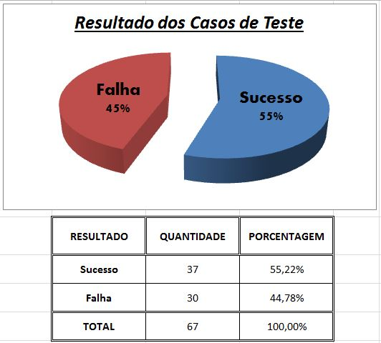

# C - MANUAL DO USUÁRIO

O presente projeto foi elaborado para introduzir estudantes e docentes na manipulação da ferramenta onde atualmente existe uma dificuldade de acesso as notas junto à instituição.

Para que isso ocorra de maneira dinâmica existe a necessidade da criação de uma ferramenta que torne possível o acesso dos alunos as suas notas, assim que as mesmas sejam disponibilizadas pelos professores e não ao final do semestre.

Este problema será resolvido com o desenvolvimento de um sistema eletrônico para consulta de notas que possa ser acessado pela web e dispositivos móveis.

Existem quatro categorias de usuários na plataforma:

* Root
* Coordenadores
* Professores
* Alunos

## Acesso

### Root

O usuário Root deverá informar o prontuário e a senha, e clicar em Login, caso seja o primeiro acesso, ele irá clicar no botão Primeiro Acesso e será direcionado para uma tela para verificar o prontuário e efetuar o cadastro.

Caso algum campo não seja preenchido corretamente, uma mensagem de erro irá alertá-lo, caso contrário Acesso Liberado.

### Coordenador

O usuário Coordenador deverá informar prontuário e a senha, e clicar em Login, caso seja o primeiro acesso, ele irá clicar no botão Primeiro Acesso e será direcionado para uma tela para verificar o prontuário e efetuar o cadastro.

Caso algum campo não seja preenchido corretamente, uma mensagem de erro irá alertá-lo, caso contrário Acesso Liberado.

### Professor

O usuário Professor deverá informar o prontuário e a senha, e clicar em Login, caso seja o primeiro acesso, ele irá clicar no botão Primeiro Acesso e será direcionado para uma tela para verificar o prontuário e efetuar o cadastro.

Caso algum campo não seja preenchido corretamente, uma mensagem de erro irá alertá-lo, caso contrário Acesso Liberado.

### Aluno

O usuário Aluno deverá informar o prontuário e a senha, e clicar em Login, caso seja o primeiro acesso, ele irá clicar no botão Primeiro Acesso e será direcionado para uma tela para verificar o prontuário e efetuar o cadastro.

Caso algum campo não seja preenchido corretamente, uma mensagem de erro irá alertá-lo, caso contrário Acesso Liberado.

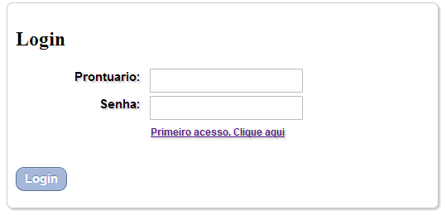

Figura 1: Quadro de Acesso

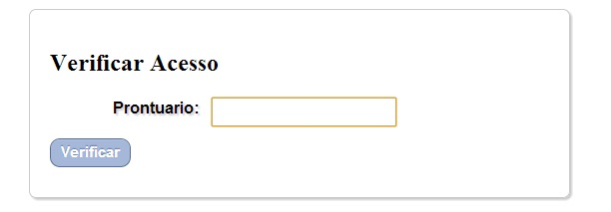

Figura 2: Quadro para Primeiro Acesso

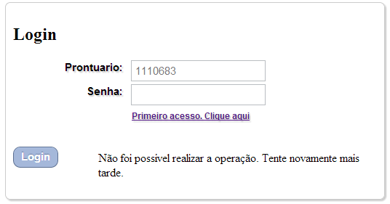

Figura 3: Quadro de Erro.

## Cadastro usuário

### Root

#### Cadastrar

O usuário Root deverá informar o Perfil clicando no campo e escolhendo a opção desejada, e após Nome e Prontuário, e clicar em Enviar.

Caso algum campo não seja preenchido corretamente, uma mensagem de erro irá alertá-lo, caso contrário Cadastrado com sucesso.

#### Alterar

Para alteração do cadastro do Root, ele deverá preencher os campos com o Prontuário, Nome, Email, e Senha. Caso queira Alterar a Senha é só selecionar a opção e Confirmar a Senha.

Após preencher todos os campos, clicará em Enviar.

Caso algum campo não seja preenchido corretamente, uma mensagem de erro irá alertá-lo, caso contrário Alteração efetuada com sucesso.

#### Excluir

Para excluir o cadastro do Root, ele deverá informar o Prontuário e clicar em Enviar.Caso o Prontuário esteja incorreto, uma mensagem de erro irá alertá-lo, caso contrário, Cadastro Excluído com sucesso.

### Coordenador

#### Cadastrar

O usuário Coordenador deverá informar o Perfil clicando no campo e escolhendo a opção desejada, e após Nome e Prontuário, e clicar em Enviar.

Caso algum campo não seja preenchido corretamente, uma mensagem de erro irá alertá-lo, caso contrário Cadastrado com sucesso.

#### Alterar

Para alteração do cadastro do Coordenador, ele deverá preencher os campos com o Prontuário, Nome, Email, e Senha. Caso queira Alterar a Senha é só selecionar a opção e Confirmar a Senha.

Após preencher todos os campos, clicará em Enviar.

Caso algum campo não seja preenchido corretamente, uma mensagem de erro irá alertá-lo, caso contrário Alteração efetuada com sucesso.

#### Excluir

Para excluir o cadastro do Coordenador, ele deverá informar o Prontuário e clicar em Enviar. Caso o Prontuário esteja incorreto, uma mensagem de erro irá alertá-lo, caso contrário, Cadastro Excluído com sucesso.

### Professor

#### Cadastrar

O usuário Professor deverá informar o Perfil clicando no campo e escolhendo a opção desejada, e após Nome e Prontuário, e clicar em Enviar.

Caso algum campo não seja preenchido corretamente, uma mensagem de erro irá alertá-lo, caso contrário Cadastrado com sucesso.

#### Alterar

Para alteração do cadastro do Professor, ele deverá preencher os campos com o Prontuário, Nome, Email, e Senha. Caso queira Alterar a Senha é só selecionar a opção e Confirmar a Senha.

Após preencher todos os campos, clicará em Enviar.

Caso algum campo não seja preenchido corretamente, uma mensagem de erro irá alertá-lo, caso contrário Alteração efetuada com sucesso.

#### Excluir

Para excluir o cadastro do Professor, ele deverá informar o Prontuário e clicar em Enviar. Caso o Prontuário esteja incorreto, uma mensagem de erro irá alertá-lo, caso contrário, Cadastro Excluído com sucesso.

### Aluno

#### Alterar

Para alteração do cadastro do Professor, ele deverá preencher novamente os campos com o Prontuário, Nome, Email, Senha e Confirmar a Senha.

Após preencher todos os campos, clicará em Enviar.

Caso algum campo não seja preenchido corretamente, uma mensagem de erro irá alertá-lo, caso contrário Alteração efetuada com sucesso.

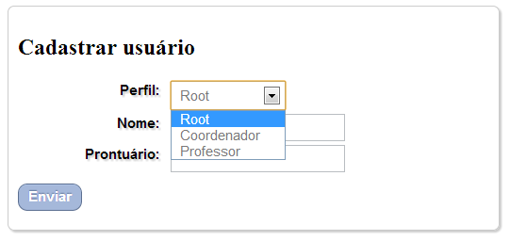

Figura 4: Quadro Cadastro do Usuário

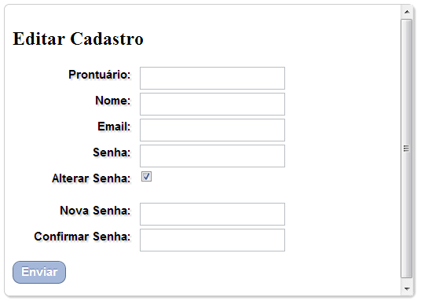

Figura 5: Quadro editar Cadastro do Usuário

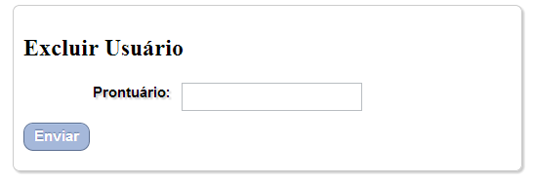

Figura 6: Quadro para Excluir Usuário.

## Importação de notas

### Importação

O usuário que irá inserir as notas escolherá os campos Curso, Disciplina, Tipo, e clicará em Escolher Arquivo para fazer o download do documento .csv onde terá as notas.

Após preencher todos os campos, clicará em Enviar.

Caso algum campo não seja preenchido corretamente, uma mensagem de erro irá alertá-lo, caso contrário Download efetuado com sucesso.

### Alterar

Para alteração da nota, o usuário irá Buscar a Nota selecionando o Curso e a Disciplina e clicará em Enviar.

Após isso ele poderá fazer o upload do novo arquivo .csv e clicará em Enviar.

### Excluir

Para excluir a nota é necessário é somente clicar no link de excluir onde irá apagar a coluna de notas.

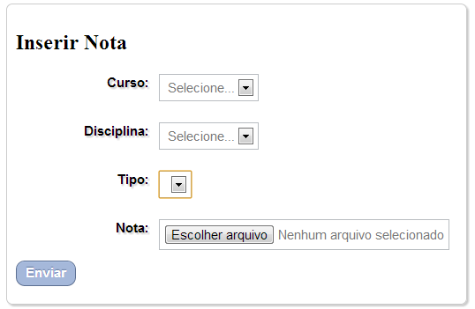

Figura 7: Quadro para Inserir Nota

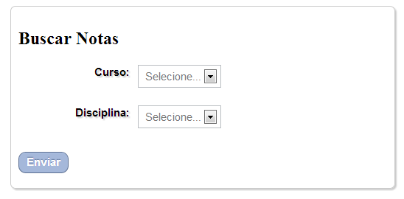

Figura 8: Quadro para buscar Nota

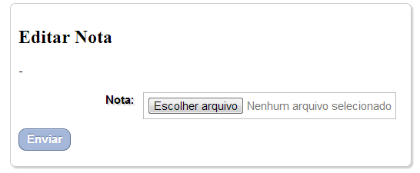

Figura 9: Alterar Nota

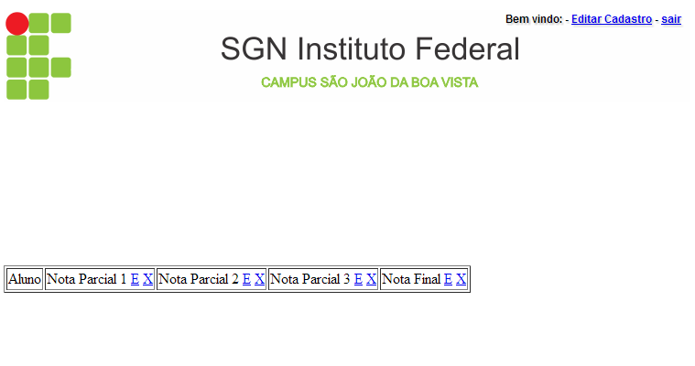

Figura 10: Quadro Listagem de Nota

## Cadastro curso

### Cadastrar

O usuário que irá cadastrar o curso preencherá o campo com o devido nome válido para Sigla, uma breve Descrição e o número de Módulos.

Após preencher todos os campos, clicará em Enviar.

Caso algum campo não seja preenchido corretamente, uma mensagem de erro irá alertá-lo, caso contrário Curso cadastrado com sucesso.

### Alterar

Para alteração do curso, o usuário deverá preencher novamente os campos com a Sigla, uma breve Descrição, número de Módulos e clicará em Enviar.

Caso algum campo não seja preenchido corretamente, uma mensagem de erro irá alertá-lo, caso contrário Curso alterado com sucesso.

### Excluir

Para excluir o curso é somente clicar no link de excluir.

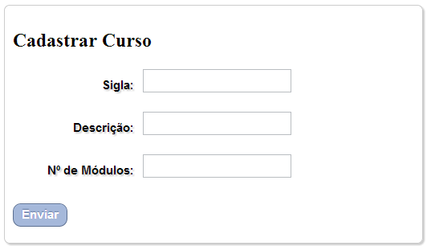

Figura 14: Quadro Cadastro do Curso

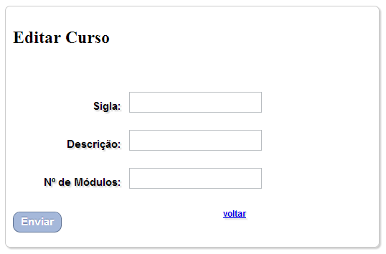

Figura 15: Quadro para Alterar Curso

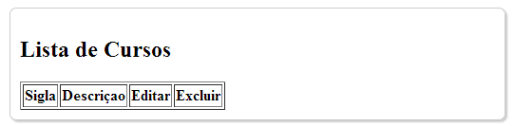

Figura 16: Quadro Listagem de Cursos

## Cadastro disciplina

### Cadastrar

O usuário que irá cadastrar a disciplina escolherá os campos Curso, Módulo, e irá digitar uma Sigla e uma breve Descrição.

Após preencher todos os campos, clicará em Enviar.

Caso algum campo não seja preenchido corretamente, uma mensagem de erro irá alertá-lo, caso contrário Disciplina cadastrada com sucesso.

### Alterar

Para alteração da disciplina, o Módulo não será alterado uma vez que essa informação já esteja pré-definida, o usuário só deverá preencher os campos com a Sigla Curso, e uma breve descrição e clicará em Enviar.

Caso algum campo não seja preenchido corretamente, uma mensagem de erro irá alertá-lo, caso contrário Disciplina alterada com sucesso.

### Excluir

Para excluir a disciplina é somente clicar no link de excluir.

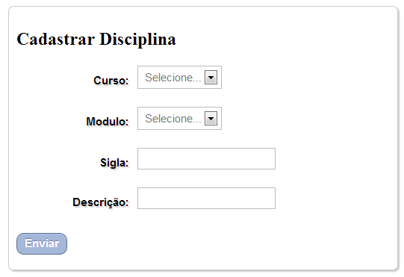

Figura 11: Quadro Cadastro da Disciplina

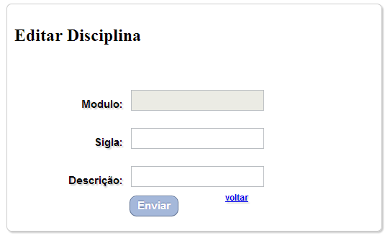

Figura 12: Quadro para Alterar Disciplina

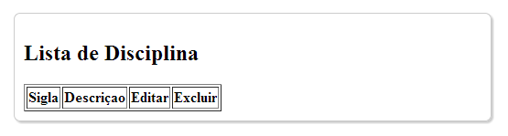

Figura 13: Quadro Listagem de Disciplina

## Cadastro turma

### Cadastrar

O usuário que irá cadastrar a turma preencherá os campos com uma breve Descrição, Ano, selecionar o Semestre, Disciplina e Professor.

Após preencher todos os campos, clicará em Enviar.

Caso algum campo não seja preenchido corretamente, uma mensagem de erro irá alertá-lo, caso contrário Turma cadastrada com sucesso.

### Alterar

Para alteração da turma, o usuário deverá preencher novamente os campos com uma breve Descrição, Ano, selecionar o Semestre, Disciplina e Professor

Caso algum campo não seja preenchido corretamente, uma mensagem de erro irá alertá-lo, caso contrário Turma alterada com sucesso.

### Excluir

Para excluir a turma é só clicar no link de excluir no listagem de turma.

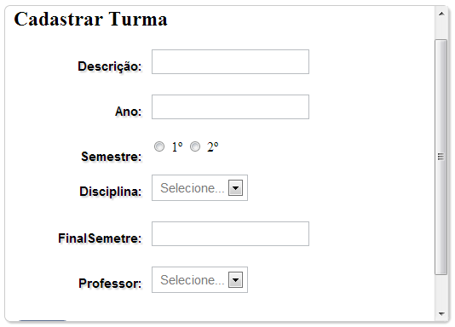

Figura 17: Quadro Cadastro de Turma

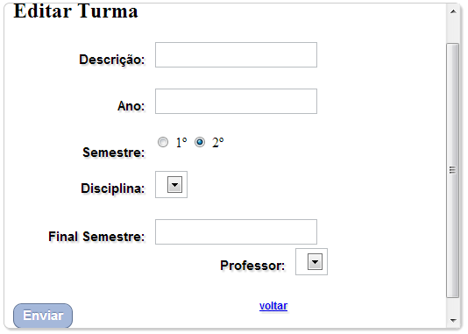

Figura 18: Quadro para Alterar Turma

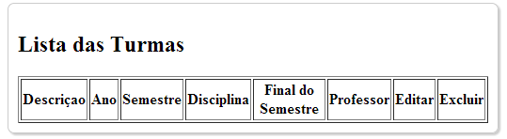

Figura 19: Quadro Listagem de Turmas

## Ambiente Android

O usuário deverá informar o prontuário e a senha, e clicar em Entrar.

Caso algum campo não seja preenchido corretamente, uma mensagem de erro irá alertá-lo, caso contrário Logado.

A operação pode ser finalizada clicando em Cancelar, caso não deseje mais acessar o sistema.

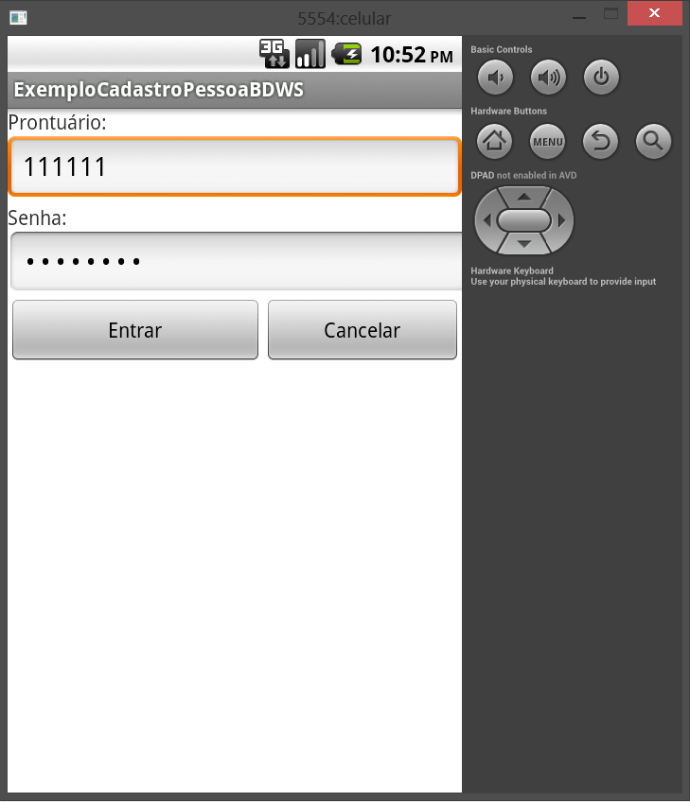

Figura: Quadro de Acesso

## Glossário

**BASE DE DADOS**

Banco de dados, (ou base de dados), são conjuntos de dados com uma estrutura regular que organizam informação. Um banco de dados normalmente agrupa informações utilizadas para um mesmo fim.

**DADOS**

Os dados são quaisquer registros ou indícios relacionáveis a alguma entidade ou evento.

Por exemplo, um documento de identificação pode conter vários dados de uma pessoa como nome, sexo, data de nascimento, etc.

**SISTEMA**

Sistema é o termo utilizado para descrever um sistema automatizado (que pode ser denominado como Sistema de Informação Computadorizado) ou manual, que abrange pessoas, máquinas, e/ou métodos organizados para coletar, processar, transmitir e disseminar dados que representam informação para o usuário.

**LOGIN**

É um conjunto de caracteres solicitado para os usuários, que por algum motivo necessitam acessar algum sistema computacional. Geralmente os sistemas computacionais solicitam um login e uma senha para a liberação do acesso.

**SENHA**

Uma senha ou palavra-chave (por vezes referida no inglês password) é uma palavra ou uma ação secreta previamente convencionada entre duas partes como forma de reconhecimento. Em sistemas de computação, senhas são amplamente utilizadas para autenticar usuários e permitir-lhes o acesso a informações personalizadas armazenadas no sistema.

**USUÁRIOS**

Usuários são determinados grupos de pessoas que se utilizam de algum tipo de serviço, neste caso serviços de informação, eles pode ser divididos ou classificados de acordo com uma determinada área de interesse.